НАЦІОНАЛЬНИЙ ТЕХНІЧНИЙ УНІВЕРСИТЕТ УКРАЇНИ
«КИЇВСЬКИЙ ПОЛІТЕХНІЧНИЙ ІНСТИТУТ
імені ІГОРЯ СІКОРСЬКОГО»
Факультет електроніки
(повна назва інституту/факультету)
Кафедра звукотехніки та реєстрації інформації
(повна назва кафедри)

«На правах рукопису» УДК 004.9 | «До захисту допущено»  Завідувач кафедри  Г.Г.Власюк  (підпис) (ініціали, прізвище)  “ ” 2019 р.

Магістерська дисертація

спеціальність 171 Електроніка____________
(код і назва спеціальності)

на тему: «Інтерактивна система навчання грі на гітарі»
Виконала: студентка VI курсу, групи ДВ-81мп
(шифр групи)
Шевченко Інна Андріївна
(прізвище, ім’я, по батькові) (підпис)

Науковий керівник доцент, к.т.н., Оникієнко Юрій Олексійович __________
(посада, науковий ступінь, вчене звання, прізвище та ініціали) (підпис)

Рецензент
(посада, науковий ступінь, вчене звання, науковий ступінь, прізвище та ініціали) (підпис)

Засвідчую, що у цій магістерській дисертації немає запозичень з праць інших авторів без відповідних посилань.
Студент
(підпис)

Київ – 2019 року
Національний технічний університет України
«Київський політехнічний інститут
імені Ігоря Сікорського»

Інститут (факультет)___________ Факультет електроніки________________
^{(повна назва)}
Кафедра ______Кафедра звукотехніки та реєстрації_інформації____________
^{(повна назва)}
Рівень вищої освіти – другий (магістерський) за освітньо-професійною програмою

Спеціальність (спеціалізація) 171 Електроніка (Електронні та інформаційні технології кінематографії та аудіовізуальних систем)____________________
^{(код і назва)}

ЗАТВЕРДЖУЮ
Завідувач кафедри
__________ _____________
(підпис) (ініціали, прізвище)
«___»_____________20__ р.

ЗАВДАННЯ
на магістерську дисертацію студентці
______________________Шевченко Інні Андріївні_____________________
^{(прізвище, ім’я, по батькові)}
1. Тема дисертації Інтерактивна система навчання грі на гітарі.
науковий керівник дисертації Оникієнко Юрій Олексійович, к.т.н.________
(прізвище, ім’я, по батькові, науковий ступінь, вчене звання)
затверджені наказом по університету від «07» листопада 2018р. №4114-с
2. Строк подання студентом дисертації 02.12.2019р.
3. Об’єкт дослідження: інтерактивні системи, які можуть використовуватись початківцями при вивченні акордів та більш досвідченими гравцями при вивчені табів.
4. Предмет дослідження (Вихідні дані – для магістерської дисертації за освітньо-професійною програмою):інтерактивні системи для гри на гітарі та системи навчання.
5. Перелік завдань, які потрібно розробити Дослідити ринок інтерактивних систем для гітари та зробити порівняльний аналіз за обраними критеріями. Розробити апаратну і програмну частини інтерактивної системи для навчанні грі на гітарі.
6. Перелік графічного (ілюстративного) матеріалу 41 рис., 20 табл., 1 презентація, 14 слайдів.
7. Орієнтовний перелік публікацій «Вибір апаратної частини інтерактивної системи навчання грі на гітарі» в збірнику тез конференції ХІІ міжнародній науково-технічної конференція молодих вчених «ЕЛЕКТРОНІКА 2019». Публікація статті на тему «Проблеми та особливості звукознімачів» в збірнику тез І Всеукраїнської науково-технічної конференції студентів, аспірантів та науковців “Сучасні технології кіно та аудіовізуальних систем”, 26-28 листопада 2018 р.
8. Консультанти розділів дисертації∗
Розділ | Прізвище, ініціали та посада  консультанта | Підпис, дата
Розділ | Прізвище, ініціали та посада  консультанта | завдання  видав | завдання  прийняв
9. Дата видачі завдання ____________________________________
Календарний план
№ з/п | Назва етапів виконання  магістерської дисертації | Строк виконання етапів магістерської дисертації | Примітка
 | Написання першого розділу: «Навчальні інтерактивні системи». | 15.09.2019
 | Написання другого розділу: «Приклади інтерактивних систем гри на гітарі». | 05.10.2019
 | Написання третього розділу: «Апаратна частина запропонованої системи». | 19.10.2019
 | Написання четвертого розділу: «Програмна частина запропонованої системи». | 01.11.2019
 | Написання п’ятого розділу: «Розроблення стартап-проекту». | 19.11.2019
 | Підготовка матеріалів до друку та оформлення пояснювальної записки | 30.11.2019
 | Підготовка та оформлення презентації для доповіді | 30.11.2019

Студент ____________ І.А. Шевченко
^{(підпис)} ^{(ініціали, прізвище)}
Науковий керівник дисертації ____________ Ю. О. Оникієнко
(підпис) (ініціали, прізвище)

УДК 004.9
РЕФЕРАТ

Магістерська дисертація: 77 с., 41 рис., 20 табл., 18 джерел.
гітара, інтерактивні системи, навчальні системи, звукознімач, MIDI.
Актуальність роботи полягає у тому, що на сьогоднішній день гітара є одним із найпопулярніших інструментів, а так як при домашньому навчанні грі на гітарі новачки допускають багато помилок, то інтерактивна система навчання грі на гітарі є гарною допомогою учням.
Об’єктом дослідження є інтерактивні системи для навчання та інтерактивні системи для гітари.
Метою роботи є розробка інтерактивної системи для допомоги початківцям та більш досвідченим гітаристам у вивчені акордів та табів.
Предмет дослідження. Предметом дослідження є інтерактивні системи для гри на гітарі та системи навчання.
Методи дослідження. Методом дослідження є порівняльний аналіз інтерактивних систем для гри на гітарі.
Мета дослідження. Для досягнення поставленої мети необхідно виконати такі завдання:
- дослідити ринок інтерактивних систем для гітари;
- зробити порівняльний аналіз інтерактивних систем для гітари;
- розробити апаратну частину інтерактивної системи для навчанні грі на гітарі;
- розробити програмну частину інтерактивної системи для навчанні грі на гітарі.
SUMMARY
Master's dissertation: 77 p., 41 pic., 20 tabl., 18 sources.
GUITARS, INTERACTIVE SYSTEMS, EDUCATIONAL SYSTEMS, SOFTWARE, MIDI.
The urgency of the work is that the guitar is one of the most popular tools today, and since beginners make a lot of mistakes with home-made guitar playing, the online guitar-playing system is a great help to students.
The subject of the study are interactive training systems and interactive guitar systems.
The purpose of the work is to develop an interactive system to help beginners and more experienced guitarists learn chords and tabs.
To achieve this goal, you must perform the following tasks:
• explore the market for interactive guitar systems;
• make comparative analysis of interactive guitar systems;
• Develop the hardware of an interactive guitar learning system;
• Develop a software part of an interactive guitar training system.

ЗМІСТ
Перелік умовних позначень…………………………………………………9
Вступ………………………………………………………………………….10
- Навчальні інтерактивні системи…………………………………………12
1.1 Навчальні системи……………………………………………………12
1.2 Інтерактивні системи гри на гітарі…………….……………………13
1.2.1 Склад гітари…………………………………………………..14
1.2.2 Основні моменти навчання гри на гітарі…………………...16
1.2.3 Склад інтерактивної системи……………………………….20
2. Приклади інтерактивних систем гри на гітарі………………………….23
2.1 GK-3 від Roland………………………………………………………23
2.2 Fishman TriplePlay Wireless MIDI Pickup…………………………...26
2.3 RockSmith…………………………………………………………….29
2.4 Bandfuse: Rock Legend………………………………………………32
2.5 Шестиканальний датчик для гітари від SemalStudio………………35
2.6 Вимоги до сучасної інтерактивної системи гри на гітарі………….37
3. Апаратна частина запропонованої системи…………………………….40
3.1 Звукознімач……………………………………………………………40
3.1.1 Single………………………………………………………….40
3.1.2 Humbucker…………………………………………………….42
3.1.3 Пьезо-звукознімачі…………………………………………..44
3.1.4 Звукознімач для окремих струн…………………………….47
3.2 Блок обробки…………………………………………………………48
3.2.1 Способи вимірювання частоти сигналу……………………48
3.2.1.1 Цифровий метод вимірювання частоти…………….....48
3.2.1.2 Вимірювання частоти за допомогою тригера Шмітта.51
3.2.2 Склад блоку обробки сигналу……………………………...52
3.2.2.1 Підсилювачі сигналу……………………………….52
3.2.2.2 Мікроконтролер обробки сигналів…………………53
3.2.2.3 Bluetooth Low Energy модуль……………………….54
4. Програмна частина запропонованої системи……………………….…56
4.1 Робота програмної частини………………………………………....56
4.2 Опис програми…………………………………………………….…58
4.2.1 Вступ…………………………………………………………58
4.2.2 Системні вимоги………………………………………….…58
4.2.3 Опис програми………………………………………………58
5. Розроблення стартап-проекту……………………………………………64
5.1 Опис ідеї проекту онлайн програми…………………………………64
5.2 Технологічний аудит ідеї проекту…………………………………...65
5.3 Аналіз ринкових можливостей запуску стартап-проекту………….66
5.4 Розроблення ринкової стратегії проекту………………………….…70
5.5 Розроблення маркетингової програми стартап-проекту…………...72
6. Висновки……………………………………………………….……….…75
Перелік джерел посилань.…………………………………………….….…77
Додаток А…………………………………………………………………….79
ПЕРЕЛІК УМОВНИХ СКОРОЧЕНЬ
Midi (Musical Instrument Digital Interface) | – | Цифровий інтерфейс музичних інструментів
USB (Universal Serial Bus) | – | Універсальна послідовна шина
DAW (Digital audio workstation ) | – | Цифрова звукова робоча станція
VST (Virtual Studio Technology) | – | Студія віртуальних технологій
VGR (virtual guitar rig) | – | Віртуальна гітарна установка
Таб | – | Табулатура — форма інструментальної нотації, що використовує замість нот букви або цифри.

ВСТУП
Одними із популярних музичних інструментів є гітара. Навчатися грі на гітарі можна в музичній школі або самостійно, використовуючи різноманітні системи навчання (відео, книги тощо). Останній варіант є більш привабливим, так як економить кошти, але при цьому він потребує більше часу і музикант може допускати багато помилок. Для покращення результату доцільно використовувати інтерактивні системи навчання грі на гітарі.
Дослідження є доцільним оскільки гітара залишається популярним інструментом, на якому багато людей вчиться грати. Інтерактивна система для навчання грі на гітарі корисна як для початківця, що тільки вивчає акорди, так і для досвідчених гравців, які вивчають таби нових пісень.
Метою роботи є розробка інтерактивної системи для допомоги початківцям та більш досвідченим гітаристам у вивчені акордів та табів, для досягнення поставленої мети потрібно вирішити наступні завдання:
- дослідити ринок інтерактивних систем для гітари;
- зробити порівняльний аналіз інтерактивних систем для гітари;
- розробити апаратну частину інтерактивної системи для навчанні грі на гітарі;
- розробити програмну частину інтерактивної системи для навчанні грі на гітарі.
Об’єкт дослідження. Об’єктом дослідження є інтерактивні системи, які можуть використовуватись початківцями при вивченні акордів та більш досвідченими гравцями при вивчені табів.
Предмет дослідження. Предметом дослідження є інтерактивні системи для гри на гітарі та системи навчання.
Методи дослідження. Методом дослідження є порівняльний аналіз інтерактивних систем для гри на гітарі.
Практичне значення одержаних результатів. Отримані результати в роботі можна використати для створення інтерактивної системи для навчання грі на гітарі.
Апробація результатів дисертації. Доповідь на ХІІ міжнародній науково-технічної конференція молодих вчених «ЕЛЕКТРОНІКА 2019».
Публікації. Публікація статті на тему «Вибір апаратної частини інтерактивної системи навчання грі на гітарі» в збірнику тез конференції ХІІ міжнародній науково-технічної конференція молодих вчених «ЕЛЕКТРОНІКА 2019». Публікація статті на тему «Проблеми та особливості звукознімачів» в збірнику тез І Всеукраїнської науково-технічної конференції студентів, аспірантів та науковців “Сучасні технології кіно та аудіовізуальних систем”, 26-28 листопада 2018 р.
- НАВЧАЛЬНІ ІНТЕРАКТИВНІ СИСТЕМИ

Інтерактивна система - система, в якій вирішення конкретного оперативного завдання здійснюється в процесі безпосередньої взаємодії людини і засобів зв'язку, обчислювальної техніки і т. п.
Елементами інтерактивної системи є всі елементи, які беруть участь в процесі обміну даними з іншою системою або з людиною. Термін «інтерактивність» (з англ. Interaction - взаємодія) набув широкого поширення, використовується в найрізноманітніших сферах, від теорії інформації до соціології і промислового дизайну.
Існує багато видів інтерактивних систем:
- Інтерактивна система надання держпослуг. Використовується для установки в будь-якому державному закладі, щоб допомогти відвідувачам швидко знайти потрібні дані і відповіді на питання.
- Інтерактивна система в музеї. Такі системи дозволяють представити всі об'єкти експозиції в одному сенсорному кіоску. Дозволяють ввести систему навігації по залах музею, додаючи відомості про експонати, щоб кожен бажаючий міг ознайомитися з нею, не відволікаючи екскурсоводів.
- Інтерактивна система навігації. Щоб будь-який відвідувач торгового, виставкового, офісного або будь-якого іншого центру міг легко і швидко зорієнтуватися в будівлі, встановлюють інтерактивний кіоск або стійку в найбільш прохідному місці.
- Інтерактивна система навчання. Інтерактивні системи використовуються для сфери освіти: для приймальної комісії, школи або шкільного музею (інтерактивний гід), дитячого садка.

  - Навчальні системи

Сучасне суспільство перебуває на такому рівні розвитку, коли вже необхідно відходити від навчання як заучування фактів. Слід використовувати інноваційні технології з метою донесення необхідного матеріалу до учнів. Стає очевидним необхідність зміни підходу до процесу освіти. Потрібно вносити інструментальні технології та інтерактивність в навчання. Слід навчати знаходити інформацію, розуміти її і правильно обробляти.
Навчальні системи - це програмні засоби професійної підготовки учнів, що складаються з електронних підручників і / або набору спеціалізованих тренажерів. Системи дозволяють в оригінальній методичної формі виробити в учнів необхідні навички і вміння, а також закріпити лекційний матеріал.
Стандартний функціонал навчальної системи, як правило, містить 2 режими: навчання і іспит.
Режим навчання складається з ряду діючих окремо тем навчання. Кожна тема може включати в себе кольорові наочні малюнки, схеми з елементами мультиплікації, текстовий теоретичний матеріал, контрольні запитання та навчально-тренувальні завдання. Всі теми навчання працюють в наступних режимах:
1. Тренування, що забезпечує демонстрацію роботи окремих систем.
2. Демонстрація вірного вирішення задачі.
3. Демонстрація помилок.
При роботі в електронному середовищі, якого навчають має основну мету - отримання якісних знань, навичок, умінь, а навчальна система підтримує і допомагає йому в досягненні цієї мети.
Інтерактивна система має полегшити і пришвидшити процес навчання вказуючи де учень робить помилки і як їх виправляти.

  - Інтерактивні системи гри на гітарі

Прикладом інтерактивної системи є тюнер для налаштування гітари. Принцип дії всіх електронних тюнерів однаковий: вони розпізнають звук, який видає інструмент (в нашому випадку відкрита струна гітари) і відображають наскільки він відповідає певній ноті [1].

    - Склад гітари

З чого складається акустична гітара? Взагалі, її можна розділити на два основних елементи: корпус і гриф.

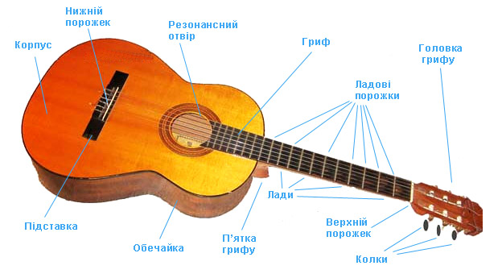
Рисунок 1.1 – Склад гітари

Корпус складається їх верхньої, нижньої деки і обичайки. Верхньою декою є та частина гітари, де кріпляться її струни, протилежна ж пластина є нижньою декою. Обечайка з'єднує деки.
Звучання гітари залежить переважно від верхньої деки. Найбільший вплив надають порода дерева і прожилки річних кілець. Ялина і кедр є найкращим матеріалом для цієї частини гітари, і чим тонше прожилки річних кілець дерева, тим краще буде звук. Часто можна зустріти верхню деку, що складається з декількох подовжніх частин, рідше зустрічається дека з двох половинок.
Пристрій гітари з бюджетним виконанням верхньої деки дещо інше. Як правило, вона робиться з шпону.
У верхній деці є отвір, яке називається голосник або резонаторное отвір. Оптимальний розмір для нього є 8,5 см в діаметрі. Саме такий розмір голосниках буде давати найкращий звук. Будь-які експерименти з формою і розміром найчастіше призводять до погіршення звуку. Голосник, як правило, прикрашають орнаментом. Напроти нього, на внутрішній стороні нижньої деки, приклеюється ярлик з інформацією про майстра, який виготовив гітару.
Поруч з резонаторних отвором, з боку самої широкої частини верхньої деки знаходиться дерев'яна пластина, вона називається підставкою або бриджем.
Підставка має невеличке підвищення з отворами для кріплення струн і нижній поріжок, на які спираються струни.
Пристрій підставки гітари некласичного типу (вестерн, дредноут) дещо інше: струни вставляються в круглі пази, продірявлюють підставку наскрізь. Для фіксування струн ці ​​пази закриваються пластиковими стрижнями.
Тепер розглянемо пристрій нижньої деки. Вона теж має вплив на звучання, але, скажімо так, вона швидше за надає відтінок звуку, не маючи настільки прямого впливу як верхня дека. Матеріали для її виготовлення використовують найрізноманітніші.
Найчастіше зустрічаються акустичні гітари з наступних порід дерева: груша, кипарис, клен, горіх, червоне дерево, ламінат. Але найкращим матеріалом для цієї частини буде палісандр. Нижня дека складається з двох частин, і стикувальний шов з'єднується кантом. Кант зазвичай використовують на більш дорогих гітарах. Він додає міцність деці, так як вона досить масивна.
Пристрій гітари акустичного типу включає в себе також ще один елемент: нижня і верхня деки з'єднані між собою обечайкой. Як правило вона виготовляється з того ж матеріалу що і нижня дека.
У нижній частині кузова, на обічайці, є кнопка, яка служить кріпленням для ременя, який дає можливість грати на гітарі стоячи. Іноді її називають ґудзиком.
Тепер можна перейти до побудови грифа. Він складається з декількох елементів. «П'ятка грифа» - саме цією частиною гриф кріпиться до обічайки. Саме «тіло грифа», його основна частина називається «шийка грифа». На «шийку грифа» вже наклеюють накладку. І те й інше виготовляють найчастіше з палісандра, чорного дерева, бука, граба.
По всій довжині грифа розташовані поперечини - це лади. Їх виготовляють з різних матеріалів. На бюджетної гітарі можна побачити виконання з пластика. Найчастіше лади виконані зі сталі, латуні, мельхіору. Дуже важливо, щоб відстань між ладами було правильним (відстань розраховується математично, а далі все в руках майстра), так як від цього буде залежати лад гітари. Якщо пристрій акустичної гітари збалансовано, то інструмент не буде фальшивити. Але якщо лад порушений, то, скільки б ви не налаштовували гітару, поганий звук забезпечений.
На самому верху «шийки грифа», на стороні накладки розташований верхній поріжок з прорізами для струн. На дорогих гітарах він виконаний з натуральної кістки. Відстань між нижнім і верхнім порожком називається мензурой, як правило близько 650 мм.
У самій верхній частині грифа знаходиться головка грифа. Тут знаходяться колки, на яких кріпляться струни. За рахунок кілків можна натягувати чи послаблювати струну, тим самим налаштовувати звучання.

    - Основні моменти навчання гри на гітарі

Зазвичай, для самостійного навчання грі на гітарі учні або читають спеціальну літературу чи статті, або дивляться навчальні відео. Таким методом ті, хто навчаються, можуть допускати багато помилок, які ніхто не виправляє. Але є основні моменти, які потрібно знати.
Перш за все важливо правильно тримати гітару.
Гітара виїмкою в корпусі кладеться на ліву ногу.
Пуговка вправлена ​​в обечайку гітари, при правильній посадці, повинна виявитися близько коліна правої ноги.
Головка грифа - знаходиться на рівні плеча. Сам корпус гітари повинен розташовуватися вертикально до підлоги і злегка торкається до грудей виконавця.
При класичному навчанні грі на гітарі як правило, під ліву ногу ставлять спеціальну маленьку лавочку. (Висотою 10-15 см.). Це допомагає впевнено тримати гітару.

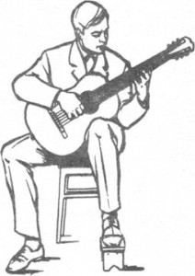
Рисунок 1.2 – Правильна посадка з гітарою

При грі потрібно періодично перевіряти, чи не нахиляєтесь ви вперед. А також руки не повинні відчувати напруги. Права рука не повинна завалюватися на гітару. Приблизне розташування корпусу гітари - під серединою ліктьового суглоба [2].
Спочатку навчання необхідно вчитися видобувати звуки пальцями, а не медіатором. Тому що є ризик появи неправильної постановки пальців правої руки. Надалі перевчитися буде складніше.
Всі практичні заняття треба починати з тренування правої руки, адже коли ви будете розвивати ліву, весь зоровий контроль буде і повинен спрямований на неї.
Грають на гітарі пальцями правої руки, а пальцями лівої руки притискаються струни на грифі. Існують різні способи гри на акустичній гітарі, наприклад, такі як бій або перебір.
Перебір - це класика гри на акустичній гітарі. В основному, перебором грають на класичній гітарі. Права рука, в цьому випадку, витягує звук з струн по черзі, і в певному порядку, наприклад 6-3-2-1-2-3, цифри це номера струн. Зазвичай, перебором грають спокійні та мелодійні класичні твори.
Соло - такий спосіб гри на акустичній гітарі, багато в чому схожий на перебір, звук з струн витягується по черзі, але не в певній послідовності. Мелодія, при грі соло, дуже схожа з темпом голосу вокаліста.
Змішаний з соло перебір - відмінною рисою даного способу гри на акустичній гітарі, є наступне, при видобуванні звуку, рух правої руки на початку кожного такту однаково, а в кінці такту різний. Це професійний спосіб гри на гітарі шестиструнної та інших, в результаті якого, виходить своєрідна і насичена мелодія. Цей спосіб гри, найбільш характерний для акустичної гітари.
Бій - спосіб гри на акустичній гітарі, при якому права рука витягує звук з усіх струн одночасно. Такий спосіб гри характерний, в основному, для Рок-груп.
Якоїсь уривок музичного твору - це такт. Цей уривок (такт) може бути четвертої, восьмої, дванадцятої, шістнадцятої (і так далі) частиною. А тим часом, в кожному такті міститься кілька нот, три, чотири, вісім, дванадцять, шістнадцять (і так далі). Відношення кількості нот у такті до самого такту - це музичний розмір.
Наприклад, якщо розмір пісні 2/4, отже, в кожному такті дві ноти і пісня вимірюється чвертями, якщо розмір 4/4, то в такті чотири ноти і пісня вимірюється чвертями. Це потрібно просто запам'ятати.
Акорд - це поєднання звуків. Акорди розподіляються на групи.
Акорди позначаються латинськими літерами. Перші сім букв A, B, C, D, E, F, G. Від цих букв утворюються інші назви акордів.
A - це ЛЯ
B - це СІ
C - це ДО
D - це РЕ
E - це МИ
F - це ФА
G - це СОЛЬ
Для вірного звучання акордів гітару потрібно налаштовувати
Налаштовувати гітару можна з допомогу безлічі способів. Основними способами настройки гітари є:
1. за допомогою камертона;
2. за допомогою іншого налаштованого музичного інструменту (наприклад, це може бути піаніно або губна гармошка);
3. за допомогою тюнера, якої є інтерактивною системою.
Гітарні тюнери бувають різних типів. Можливі поєднані варіанти тюнера і метронома в одному корпусі. Бувають тюнера прищіпки, підлогові і настільні гітарні тюнери.
Після налаштування можна грати на гітарі.
Тепер можна розібратися зі схемами акордів: вертикальні лінії - це ладові поріжки, горизонтальні лінії - це струни цифри в кружечках позначають номер струни, римські цифри позначають номер лада, арабські цифри позначають - яким пальцем затискати струну.
Розшифровка схеми акорду Am: затискаються друга струна на першому ладу, третя струна на другому ладу, четверта струна на другому ладу [3].

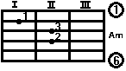
Рисунок 1.3 – Акорд Am

Також існують так звані таби чи табулатура.
Табулатура - це одна з форм схематичною записи гри на інструменті. Якщо говорити про гітарну табулятуру, то вона являє собою шість лінійок з проставленими цифрами. Читати гітарну табулатуру простіше простого - шість лінійок схеми означають шість гітарних струн, причому нижня лінійка - це шоста (товста) струна, а верхня - це перша (тонка). Цифри, проставлені по лінійці, це не що інше, як пронумерований від грифа лад, при цьому цифра «0» означає відповідну відкриту струну [4].

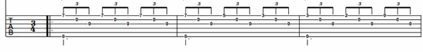
Рисунок 1.4 – Приклад гітарних табів

    - Склад інтерактивної системи

Для коректної роботи навчальної системи обов’язковим є наявність інформації про те, яка струна звучить і на якій частоті. Таку інформацію можна отримати тільки спеціальними звукознімачами та пристроями обробки звуку.
Існують різні типи звукознімачів. П’єзоелектричні звукознімачі знімають коливання деки. Принцип їх дії дуже простий: за допомогою двосторонньої липкої стрічки вони наклеюються на верхню деку і згинаються разом з нею при її коливанні, при цьому генерується електрична напруга, яке можна в подальшому посилити. Але п’єзоелектричні звукознімачі, встановлені на деку не дають інформацію про звучання кожної струни окремо. Тільки звукознімачі з п’єзоелементом на кожну струну можуть вирішити цю проблему.
Також є звукознімачі, що реагує на коливання струн. Сам процес перетворення коливань струни в сигнал, відбувається так: струна коливається в полі, яке створює постійний магніт (магніти) датчика. Коли всередині котушки, що розміщена навколо магнітів, виникає струм, то він по дротах подається в підсилювач. Такі звукознімачі поділяються на ті, що знімають коливання всіх струн, і ті, що реагують на коливання кожної струни окремо. Для інтерактивної системи підходять тільки звукознімачі для кожної струни окремо.
Як правило сигнал з звукознімачів для кожної струни використовується для формування цифрового сигналу в форматі MIDI і подальшого створення різних музичних ефектів.
Абревіатура MIDI розшифровується як цифровий інтерфейс музичних інструментів (Musical Instrument Digital Interface), під яким розуміється комплекс промислових специфікацій для різних джерел звуку, що дозволяють здійснити генерування подібної музичної інформації незалежно від приналежності пристрої (або його моделі) того чи іншого виробника. В даний час має сенс говорити про General MIDI, більш сучасної модифікації MIDI, визначальною, крім усього вищесказаного, необхідний мінімум підтримуваних голосів, які розпізнаються MIDI-повідомлень, відповідність звукових зразків номерам, використовуваним командою "зміна програми" (Program Change), і схему розташування звуків ритм-групи на клавіатурі. Наявність логотипа General MIDI на музичному пристрої передбачає його сумісність з будь-якої музичної інформацією, яка має цим же знаком.
Принципова відмінність музичної інформації, яка відповідає стандарту MIDI, від звичайного оцифрованого звуку полягає в тому, що вона являє собою не закодовані значення амплітуд звукових коливань, а команди, що описують інструментальний склад оркестру, який бере участь у відтворенні композиції, і нотні партитури для кожного з цих інструментів.
Цей стандарт забезпечив можливість взаємодії синтезаторів і інших заварних пристроїв, розроблених незалежними виробниками.
Звідки б не надійшла на пристрій команда MIDI, воно тут же згенерує звук, відповідний їй. Таким чином, через цей інтерфейс можна управляти цілим електронним оркестром з одного пульта. Дуже часто подібні пристрої за своїм зовнішнім виглядом нагадують клавіатуру піаніно і відповідно називаються MIDI-клавіатурами. Але на комп'ютері пульт управління найчастіше реалізується програмно у вигляді спеціального додатку - секвенсора.
Не завжди для створення музики використовується MIDI-клавіатура. Іноді MIDI-сигнал використовується для передачі інформації з гітари.
До інтерактивних систем також можна віднести синтезаторну гітару.
Синтезаторна гітара (MIDI гітара) - гітара, призначена для використання в якості пристрою введення для синтезатора звуку. Його особливість в тому, що він передає сигнал з кожної струни окремо, який згодом перетворюється в сигнал MIDI.
Сучасна MIDI-гітара найчастіше представляє собою акустичну або електричну гітару, на яку встановлено спеціальний звукознімач, що передає сигнал з кожної струни окремо. Разом з тим гітара оснащується блоком управління, з якого можна регулювати баланс між гітарним і синтезаторним звуком, тобто при необхідності можна використовувати такий інструмент як звичайну електрогітару.
Гітарні синтезатори засновані на тому ж принципі, що і всім відомі клавішні синтезатори, тільки замість клавіш тут використовуються струни. Вони вимагають тієї ж техніки гри, але звук може бути, наприклад, як у рояля або у саксофона.

Висновки до розділу

Розглянуто інтерактивні системи, навчальні системи та інтерактивні навчальні системи гри на гітарі. Також розглянуто основні моменти, які враховуються при грі на гітарі. Визначено, що при грі на гітарі важливо знання про те, які існують акорди та методи їх виконання.
Розглянуто методи та формати отримання інформації з гітари.
На основі даної інформації визначено те, що потрібно для інтерактивної системи для навчання грі на гітарі:
- Звукознімачі для гітари, щоб реєструвати звук гітари з кожної струни окремо та візуалізувати, який акорд береться;
- формат MIDI, що використовується для передачі інформації зі звукознімача про кожну струну окремо;
- бездротова передача даних.

- ПРИКЛАДИ ІНТЕРАКТИВНИХ СИСТЕМ ГРИ НА ГІТАРІ

Так як гітара – один із найпопулярніших інструментів, то і створення різних аксесуарів та додаткових систем (у тому числі інтерактивних) є актуальним нині. Існують декілька інтерактивних систем для гітар, які можна використовувати як навчальні.

2.1 GK-3 від Roland

Roland створив систему, що має звукознімач для окремих струн[5]. Даний звукознімач кріпиться близько до підставки, що дозволяє фіксувати коливання струни без поміх від іншої [6]. Це використовується у запропонованій програмі від Roland. Програма дозволяє використовувати ефекти для зміни звучання гітари.
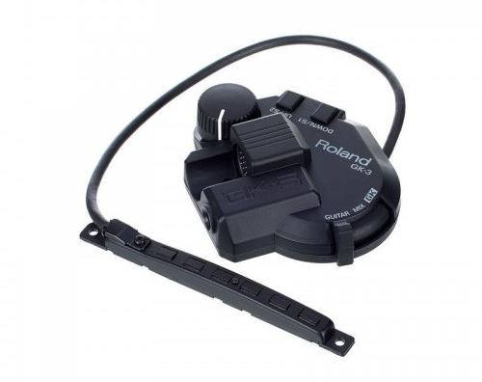
Рисунок 2.1 - GK-3 від Roland

Зі звукознімача інформація переходить до блоку обробки звуку, де сигнал підсилюється [7] та підготовлюється до передачі на синтезатор Roland GR-55.
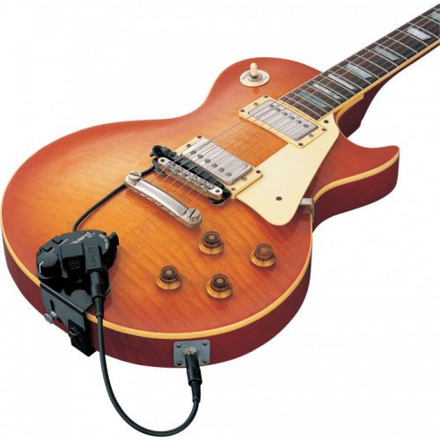
Рисунок 2.2 – прикріплена система GK-3 від Roland

Синтезатор Roland забезпечує чудову якість звуку та швидку обробку і дає можливість моделювати звуки різних інструментів. Дозволяє використовувати різних ефекти, наприклад, реверберації. З синтезатора MIDI-сигнал, якщо потрібно, йде на комп’ютер.

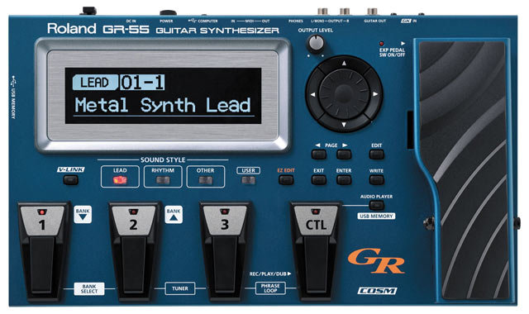
Рисунок 2.3 - Roland GR-55

Roland GR-55 має дві окремі секції, в які можна додавати ефекти і комбінувати їх там. Перша секція - це набір функцій для моделювання гітарного звучання за допомогою технології «COSM», яка, по суті, не є синтезатором, проте дозволяє змоделювати звучання таких інструментів як Telecaster, Stratocaster, Les Paul, ES-335, класичних нейлонових гітар і гітар з залізними струнами так само добре, як і окремий синтезатор, заснований на технології «COSM»[8]. Такий тип моделювання не має затримки відтворення щодо звуковидобування музиканта, оскільки технологія моделювання складових звукових об'єктів «COSM» для відтворення звучання різних інструментів використовує реальний сигнал, що надходить з цифрового датчика. Таким чином, використовуючи дану технологію, музикант має можливість змінювати лад свого інструменту, не змінюючи реального натягу струн. Друга секція - це сам синтезатор. Roland GR-55 має вбудований критичний синтезатор[8]. Реалістичність звучання такого синтезатора набагато перевершує MIDI-технології, оскільки він враховує фізичний фактор звуковидобування, розпізнаючи різні техніки (звуковидобування медіатором, гітарний бій, звуковидобування пальцями, бенди).

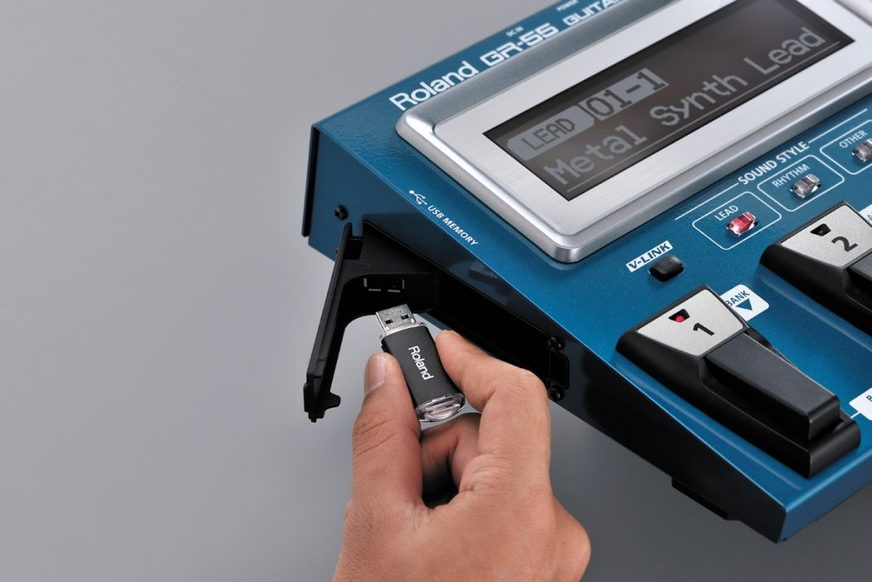
Рисунок 2.4 – підключення GK-3 до Roland GR-55

У модель GR-55 компанія Roland реалізувала можливість поєднувати одночасно звучання двох різних інструментів. Наприклад, можна змішати звучання струнних смичкових інструментів разом зі звучанням фортепіано. Синтезатор налічує 910 різних інструментів - звучання органів, фортепіано, струнних смичкових інструментів, дерев'яних духових інструментів, мідних духових інструментів, перкусія і необмежену кількість порожніх комірок для можливості створення користувацьких звуків. Синтезатор GR-55 має великі можливості щодо регулювання усіх параметрів синтезованого звуку.

2.2 Fishman TriplePlay Wireless MIDI Pickup

Fishman TriplePlay Wireless MIDI Guitar Controller - це бездротовий MIDI-контролер для гітари[9], який можна використовувати для управління віртуальними MIDI-інструментами для живого виконання, музичної композиції, записи MIDI і багато чого іншого.

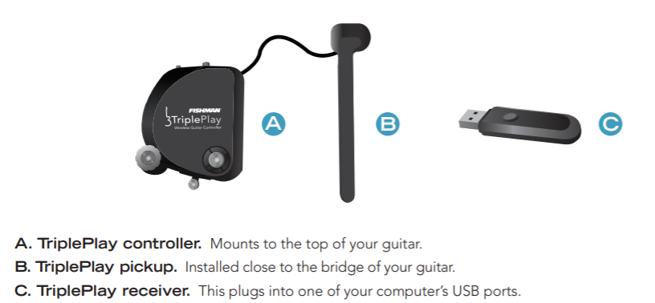
Рисунок 2.5 - Fishman TriplePlay Wireless MIDI Guitar Controller

Передавач TriplePlay кріпиться до кронштейну за допомогою магніту [10], а датчик - до затиску, який прикріплюється під струни. І звукознімач, і передавач спроектовані так, щоб їх можна було легко зняти з гітари.
Компактний USB-приймач TriplePlay підключається до USB-порту комп'ютера або до пристрою iOS за допомогою відповідного комплекту USB-роз'єму. Радіус дії – 30 метрів.

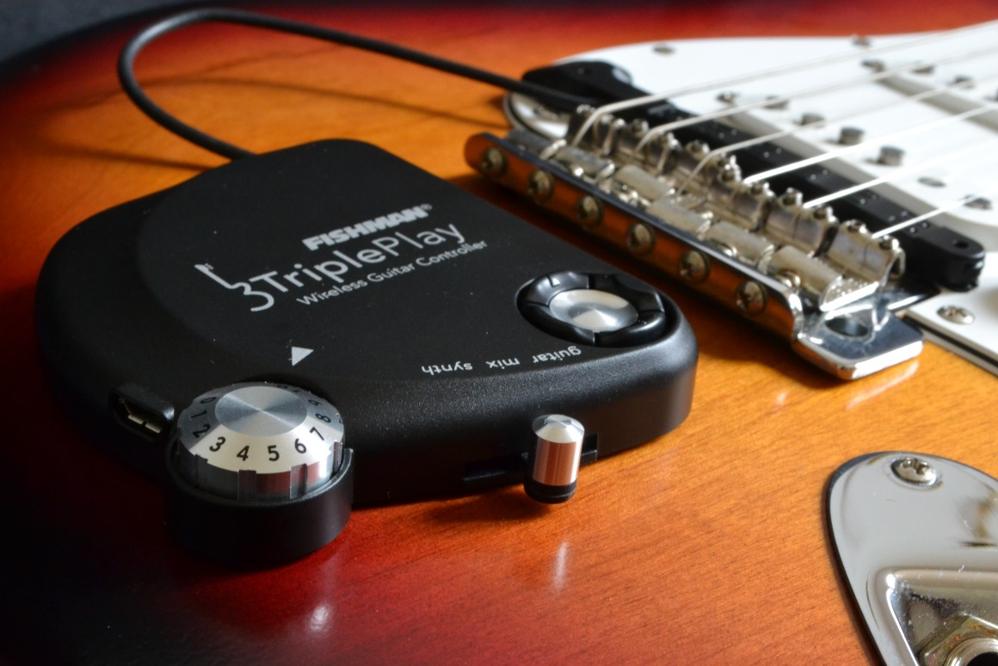
Рисунок 2.6 – прикріплена система Fishman TriplePlay

TriplePlay оснащений перемикачем «гітара/синтезатор/мікшер» [11] на контролері, який при використанні в тандемі з аудіоінтерфейсом дозволяє змішувати стандартний вихідний сигнал гітари з вихідним сигналом віртуальних інструментів. Гітарний вихід і вихід віртуального інструменту відображаються на окремих доріжках в програмному забезпеченні TriplePlay, яке може працювати автономно, або у DAW, підтримуваної AU або VST.
Традиційні електричні гітарні перетворювачі перетворюють струнні вібрації в електричний сигнал, який надсилається на підсилювач або записуючий пристрій. TriplePlay перетворює сигнал у MIDI, передаючи його бездротово на комп'ютер.
TriplePlay не передає бездротово традиційний звук гітари. Все одно потрібно використовувати кабель для підключення гітари до комп’ютера, підсилювача чи іншого пристрою. Найкращий спосіб зробити це - підключившись до комп’ютера через спеціальний аудіоінтерфейс. Це дозволяє користувачеві поєднувати традиційну гітару та MIDI всередині програмного забезпечення TriplePlay.
Віртуальна гітарна установка (VGR) [10] - це програмне забезпечення, яке відтворює звук підсилювачів, педалей та інших гітарних передач.
Управління MIDI-контролером відбувається в плагіні Fishman TriplePlay. В ньому можуть створюватись звукові пресети. Можна налаштувати звук гітари, створити 4 варіації цифрових інструментів і вибрати ефект для педалі експресії.

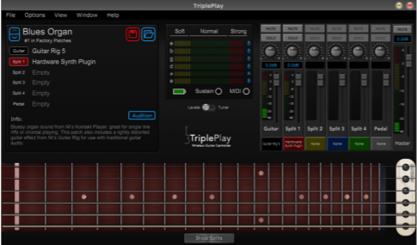
Рисунок 2.7 - плагін Fishman TriplePlay

Також є блок чутливості. У цьому вікні відображається рівень сигналу кожної струни. Є можливість налаштувати повзунки в цьому блоці відповідно до стилю гри. Також, в цьому вікні відкривається тюнер для налаштування гітари.
Віртуальний мікшерний пульт дозволяє налаштовувати рівні вихідного сигналу, робити панорамування інструментів сигналу гітари і цифрових інструментів.
У вікні грифа гітари відображаються всі зіграні ноти в реальному часі.
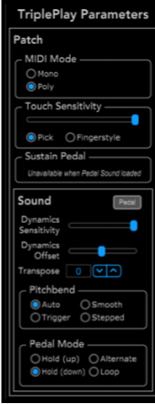
Рисунок 2.8 – Налаштування TriplePlay

Програмне забезпечення використовується для запису і аранжування треків. Також має величезні звукові бібліотеки, в яких можна вибрати звук будь-якого інструменту або створити власний.
Мінімальні системні вимоги[12]:
• Intel Core 2 Duo (or equivalent) процесор
• 8 GB ОЗУ
• Mac OSX 10.7; Windows 7
• 10 GB вільного місця на жорсткому диску

2.3 RockSmith

Rocksmith - музична гра, розроблена Ubisoft San Francisco і видана компанією Ubisoft. Гра заснована на технології невиданого проекту Guitar Rising. Суть гри, також є її унікальною особливістю, полягає в використанні для виконання музичної композиції справжньої електрогітари. Для підключення гітари до програми потрібно окремо купувати кабель Rocksmith Real Tone Cable.
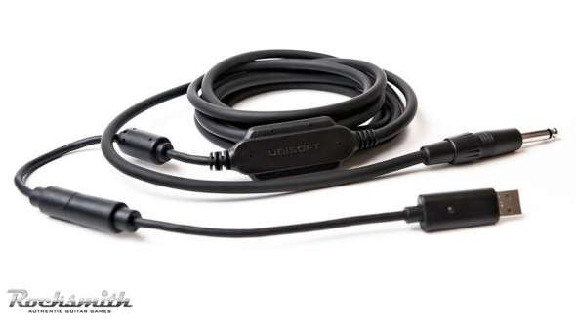
Рисунок 2.8 - Кабель Rocksmith Real Tone Cable

Одним з переваг Rocksmith є багатий спектр вибору музичних творів. У Rocksmith 2014 всі уроки адаптовані під користувачів з будь-яким рівнем гри на гітарі.
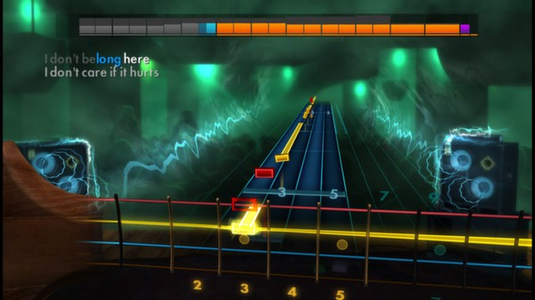
Рисунок 2.9 - Rocksmith 2014

Внутрішньоігровий дизайн зроблений таким чином, що для деяких міні-ігор створено дзеркальне відображення грифа гітари, на якому відображується на яких ладах треба зажимати струни.

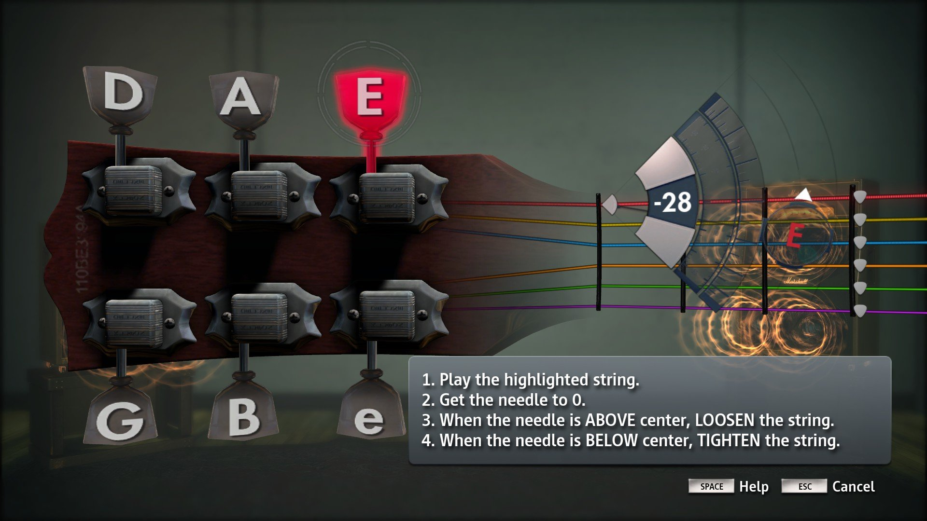
Рисунок 2.10 – Налаштування струн гітари в Rocksmith 2014

Так як для гри потрібно підключитись за допомогою спеціального кабелю, а не звукознімачем, то дана гра не підходить для акустичних гітар. У доповнені додали можливість підключати басс-гітару.

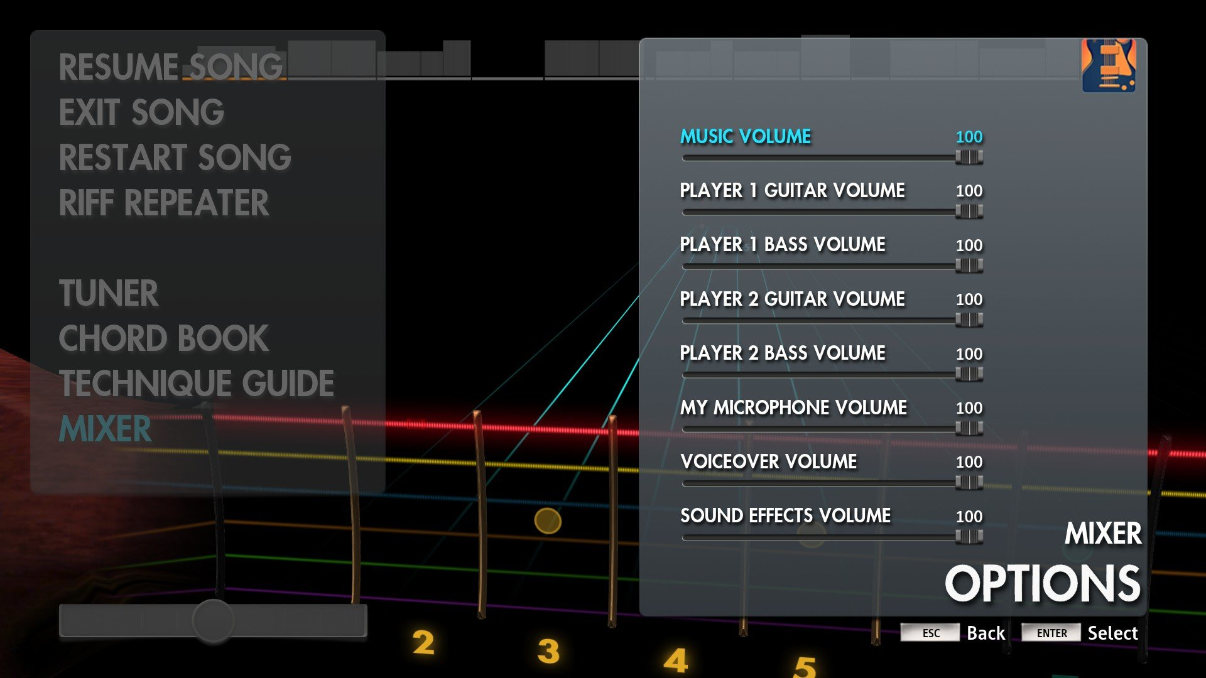
Рисунок 2.11 – Налаштування звуку в Rocksmith 2014

За інформацією від Ubisoft, мінімальні вимоги такі [13]:
ПІДТРИМКА ОС: Windows Vista, Windows 7, Windows 8;
ПРОЦЕССОР: 2.6 GHz Intel® Core ™ 2 Duo E6750 або 2.8 GHz AMD Athlon ™ 64 X2 5600+;
ОЗУ: 2 ГБ RAM;
ВІДЕО КАРТА: Nvidia Geforce 8600 GT або ATI Radeon HD 2600 XT (256MB VRAM);
Жорсткий диск: 12 ГБ вільного місця;
ЗВУКОВА КАРТА: сумісна з DirectX 9.0 звукова карта з оновленими драйверами;
ПЕРИФЕРІЯ: Кабель Rocksmith Real Tone (потрібен порт USB 2.0), Windows-сумісна клавіатура і миша.

2.4 Bandfuse: Rock Legend

BandFuse: Rock Legends - це музична відео-гра, створена американською студією Realta Entertainment Group. Він об'єднує справжні музичні інструменти з консолями відеоігор через фірмовий звуковий механізм, розроблений Realta Entertainment Group.
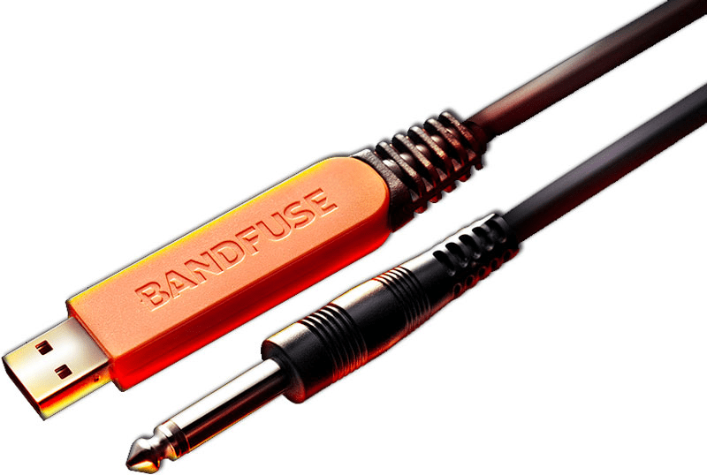
Рисунок 2.12 - кабель SpeedFuse
BandFuse в комплекті з інструментальним кабелем SpeedFuse, який підключає стандартний електричний гітарний або басовий "¼" (6,35 мм) вихідний роз'єм до порту USB на консолях відеоігор.
Цікавою особливістю BandFuse є можливість підключати до 4 учасників гри одноразово (для цього буде потрібно спеціальний комплект Bandfuse Band Pack). У комплекті з грою йде кабель, який дозволяє підключити електрогітару або бас до PS3. При наявності другого кабелю можна підключити другу гітару.

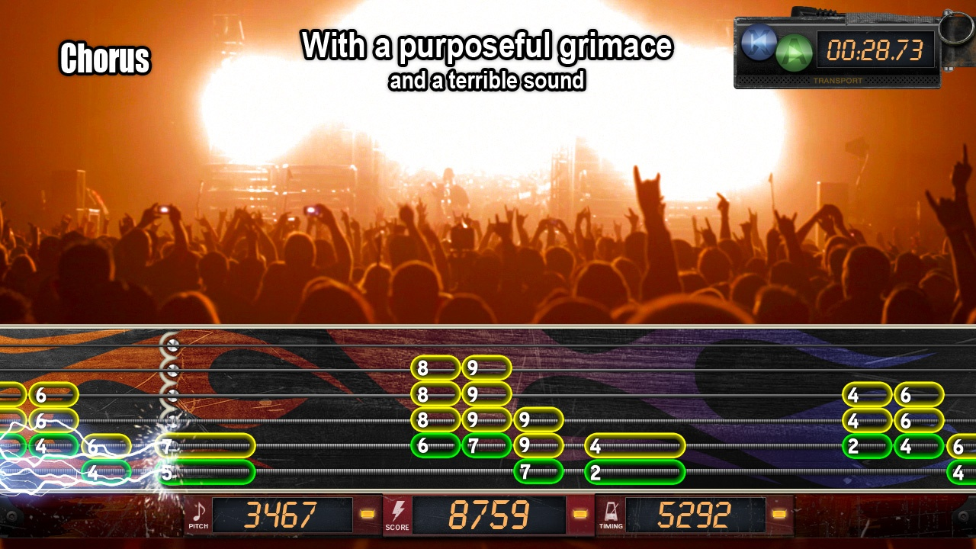
Рисунок 2.13 - BandFuse: Rock Legends

Гра містить більше 50 пісень - от класичного року до хеві-металу. Кожна композиція доступна в 6 рівнях складності.
Інтерфейс гри розроблявся таким чином, щоб дозволити гравцеві бачити свій результат гри в реальному часі за допомогою лічильників очок, правильно зіграних партій, реальних влучень, а також системи комбо для змагального стилю гри.
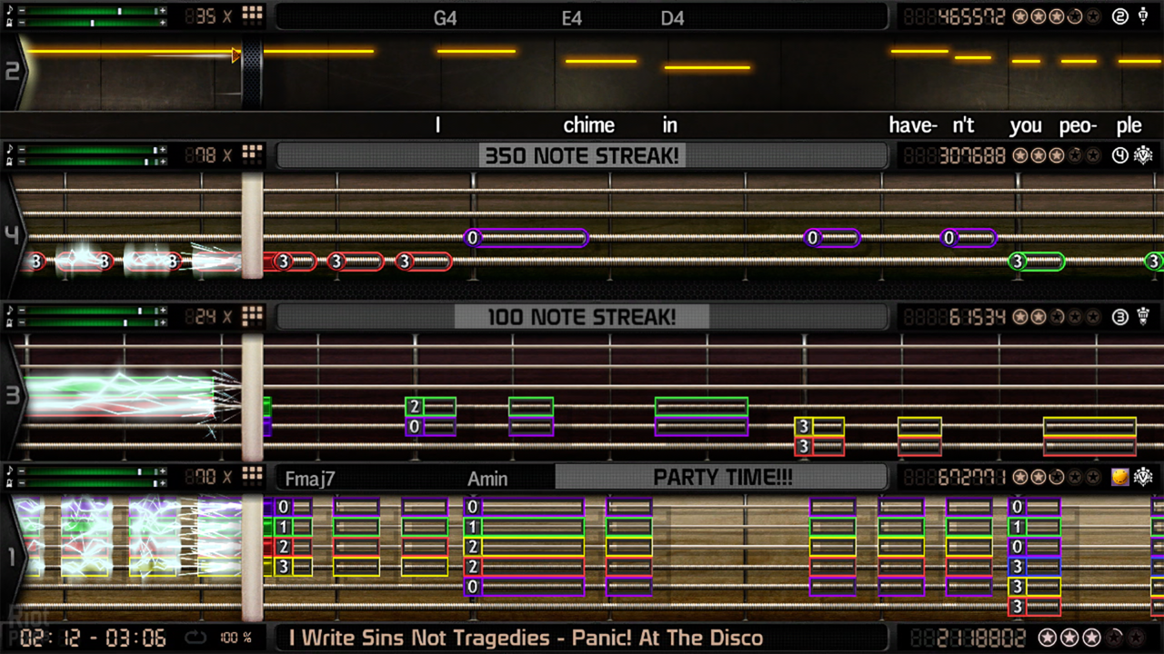
Рисунок 2.14 - BandFuse: Rock Legends

Однак в процесі гри в навчальних роликах викладатимуть англійською мовою. Навчання буде страждати, тому що артисти використовують професійні мовні звороти, безліч технічно складних термінів, незрозумілих і недоступних для розуміння навіть при перегляді одного і того ж ролика кілька разів. Також мінусом є те, що не можна використовувати акустичну гітару.
Також ця гра – ексклюзив для Xbox360 [14].

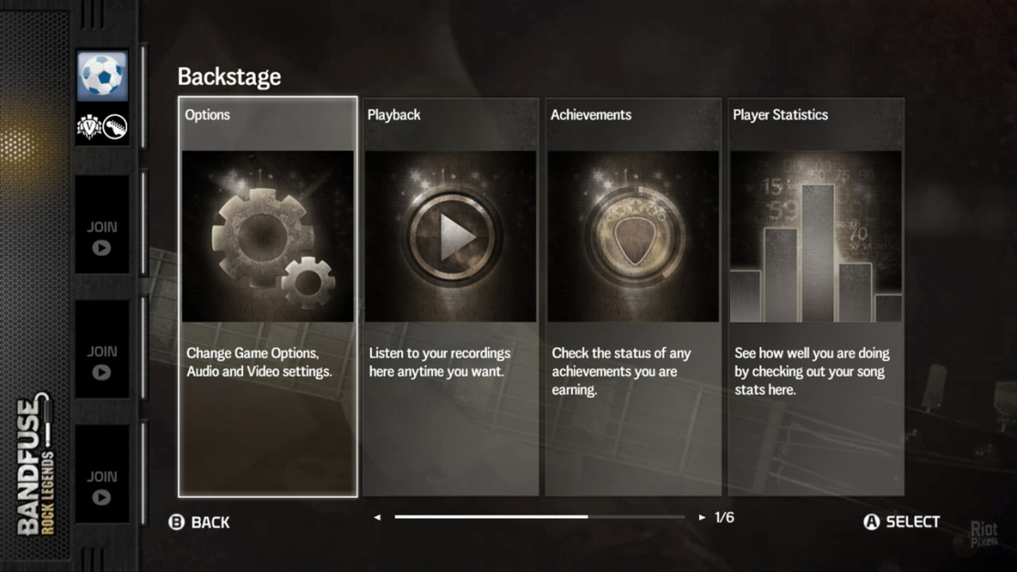
Рисунок 2.15 – меню в BandFuse: Rock Legends

2.5 Шестиканальний датчик для гітари від SemalStudio

Суттєва перевага даного датчика в порівнянні з іншими гітарними звукознімачами полягає в тому, що струна безпосередньо контактує з кристалом датчика. Цей тензометричний датчик перетворює механічні коливання в електричний сигнал.

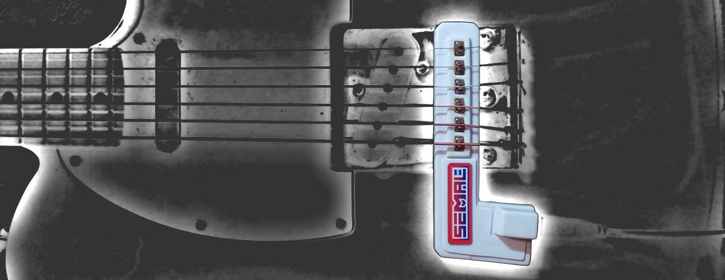
Рисунок 2.16 - Шестиканальний датчик для гітари від SemalStudio

Струна, обертаючись навколо своєї осі і коливаючись у всіх напрямках, затиснута в прорізи датчика, а не лежить на поріжку або в поглибленні, як в бриджі, і тому датчик, на відміну від інших звукознімачів, сприймає все, до найдрібніших компонентів при її коливанні. Так що все, що потрапляє на струну, з високою точністю відбивається в секвенсорі. Тому одна з переваг датчика це збереження природного звучання струни.
Датчики Семал конвертера відрізняється високою чутливістю і лінійної АЧХ. У кожному датчику є демпфуючий шар. Це дозволило істотно зменшити вплив сусідніх датчиків один на одного і механічно розв'язати їх з корпусом конвертера. Завдяки такому конструктивному рішенню вдалося сформувати якісний сигнал кожної струни, вивести 6 каналів, точно визначати міді ноти, позбутися «човгання» по корпусу гітари. Електронні елементи схеми, що формують електричний сигнал знаходяться в безпосередній близькості від кристалів датчиків. Це дозволило сформувати потужний електричний сигнал без втрат і наведень. Після подальшої обробки отриманий остаточний високоякісний 6-канальний сигнал без шумів і фонів, який надходить в секвенсор, де кожна струна відповідає своєму треку, і до них незалежно один від одного можна підключати різні ефекти. Датчик має жорстку монолітну конструкцію, в яку вмонтована електронна плата з елементами схеми.
Цей поліфонічний, 6-канальний, тензометричний, інтегральний, USB, аудіо-датчик має такі характеристики:
- рівень сигналу - -10 вольт
- перехідне загасання каналів кожної струни - 43 дб
- лінійність АЧХ в діапазоні 20 - 3000 гц. при щипки струни із зусиллям 100 гр. - +/- 3дб [15]
Звук чистий, без сторонніх шумів. З сильним перевантаженням виникає фон, але його можна прибрати за допомогою Noise Gate.
Датчик - це монолітне універсальний пристрій, а так як він може бути встановлений на гітари різної конструкції, споживач повинен сам вирішити, як його встановлювати на регулювальну підкладку, підсунути під струни (зручно для тестування на різних гітарах), або просто поставити на дошку зі струнами . Єдине що треба врахувати - це кут зламу струни, він повинен бути не більше 3-х ... 4-х градусів. Якщо кут зламу більше, необхідно змінити конфігурацію струнотримача, підставити упор або виготовити новий, навіть використовуючи штатний кріплення (для будь-якого фрезерувальника це не проблема). Інакше тиск струн на конвертер буде занадто великим, і він може пошкодитися [15]. Кабель, бажано зав'язати вузлом за гвинт держателя ременя. Це запобіжить пошкодження USB роз'єму при його випадковому натягу. Це є основним мінусом апаратної частини звукознімача.
Наступним мінусом є те, що датчик не передає сигнали у форматі MIDI. Існують плагіни, які перетворюють аудіо сигнал у формат MIDI.

2.6 Вимоги до сучасної інтерактивної системи для навчання гри на гітарі

В результаті розгляду різних систем для гри на гітари, можна зробити висновки, що жодна з них не підходить для навчання користувачів акордам чи табам, так як для інтерактивної системи для навчання грі на гітарі можна висунути декілька основних вимог:
- Використання звукознімача для окремих струн. Це дає можливість використовувати систему як із акустичними, так і з електрогітарами. Також це дає можливість демонструвати помилки гравця. Тому це допомагає користувачу брати акорди вірно.
- Інтуїтивне розуміння використання програми.
- Мобильна (смартфон) платформа та ПК.
- Можливість використовувати стандартні таби.
- Низькі вимоги до ПК.
- Низька ціна.
У таблиці 1 розглянуто відповідність інтерактивних систем грі на гітарі, що були представлені вище.

Таблиця 1. – Порівняння інтерактивних систем для гри на гітарі
 | GK-3 від Roland | TriplePlay | Rocksmith 2014 | BandFuse: Rock Legends | Semal
Звукознімач для окремих струн | + | + | - | - | +
Смартфон | - | + | - | - | -
ПК | - | + | + | - | +
Додавання табів | - | - | - | - | -
Ціна (у доларах) | 230+895 | 585 | 12+40 | 900 | 94

Висновки до розділу

Розглянуто існуючі інтерактивні системи грі на гітарі такі, як GK-3 від Roland, Fishman TriplePlay Wireless MIDI Pickup та шестиканальний звукознімач від SemalStudio, та дві гри, що можуть допомогти у навчанні грі на гітарі, RockSmith та Bandfuse: Rock Legend. Розглянуто принципи роботи цих засобів та відмінностей між ними. Висунуто вимоги до інтерактивної системи для навчання гри для гітари.
Розглянуті системи не підходять як інтерактивні системи для навчання гри на гітарі, так як жодна з систем не відповідає висунутим вимогам. Жодна з систем не дозволяє вивчати акорди чи таби, що унеможливлює їх використання у навчальних цілях. Не всі системи мають можливість бути використаними на смартфоні, що робить їх немобільними. Не всі системи мають звукознімач для окремих струн, що не дає бачити гравцю те, що він зажимає на грифі. А ті системи, що мають такий звукознімач, є досить дорогими.

3. АПАРАТНА ЧАСТИНА ЗАПРОПОНОВАНОЇ СИСТЕМИ

3.1 Звукознімач
Одним із важливих умов для створення інтерактивної системи для навчання гри на гітарі є наявність звукознімача. Їх буває багато видів.

3.1.1 Single

Сингл (Single) - це звукознімач для електрогітари з однією котушкою. Найчастіше їх використовують в джазі або блюзі.
У конструкцію синглів входить від 4-х до шести постійних магнітів з кількістю витків близько 10 тисяч. Дріт має товщину 0,06 мм.

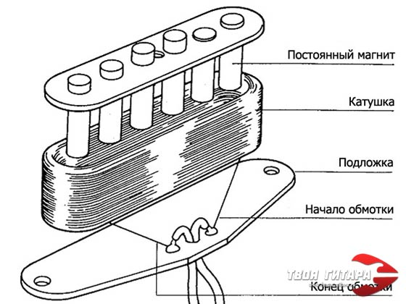
Рисунок 3.1 – Склад електромагнітного звукознімача типу Single

Сердечники, які розташовані під струнами, мають різну довжину. Це пов'язано з тим, що гриф гітари закруглений в сторону струн, а, отже, і самі струни знаходяться в півколі. Цей метод застосовується з метою утримання балансу звучання всіх струн.
Сам процес перетворення коливань струни в сигнал, відбувається так: струна коливається в полі, яке створює постійний магніт (магніти) датчика [16]. Коли всередині котушки в дроті, яка намотана навколо магнітів, виникає струм, то він по дротах подається в підсилює пристрій, наприклад, комбік або ж підсилювач.
Ці датчики користуються гарною популярністю завдяки якісному звуку. Але й не варто забувати про один істотний недолік. На датчик можуть впливати паразитні електромагнітні поля, що додасть сторонній шум або фон до основного звуку.
Якщо гітара підключена, то в процесі гри стояти поруч з включеною апаратурою не варто, інакше буде дуже сильно «фонити».
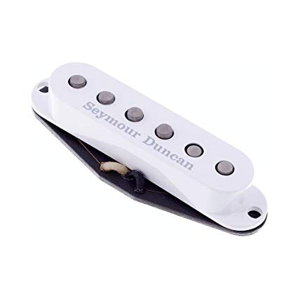
Рисунок 3.2 – звукознімач типу Single

Сингл відмінно підходить для гри без будь-яких додаткових ефектів, красивих соло або гри боєм. Для синглу характерний чистий з м'яким відтінком звук.
На сьогоднішній день багато виробників випускають сингли з ефектом хамбакера, так звані «розділені сингли». У них дві обмотки з'єднані в протифазі, де кожна оточує власну половину магнітів, які в свою чергу мають протилежну полярність.
В кінцевому рахунку, усувається проблема наведень і сторонніх шумів, але при цьому самі датчики видають класичний сингловий звук.

3.1.2 Humbucker

Хамбакер (англ. Humbucker) - тип магнітного звукознімача для електро- і бас-гітари.
Хамбакер складається з двох котушок індуктивності, що знаходяться в різних полюсах магнітного поля і намотаних зустрічно [17]. Струна гітари виготовляється зі сталі або нікелю і є феромагнетиком. Перебуваючи в постійному магнітному полі звукознімача, струна намагнічується і набуває своє магнітне поле. При коливаннях струни зміна її швидкості руху щодо датчика обумовлює зміну швидкості індукції магнітного поля і, отже, магнітного потоку. Внаслідок цього в котушках виникає ЕРС електромагнітної індукції, причому в різних котушках вектори магнітного потоку мають протилежні напрямки, але через протилежності фаз котушок струм має однаковий напрямок, тому сигнали обох котушок підсумовуються. Радіохвилі також індукують в котушках струм, але оскільки напрям струму не залежить від магнітного поля, то через різні фаз намоток сигнали взаємовіднімаються.
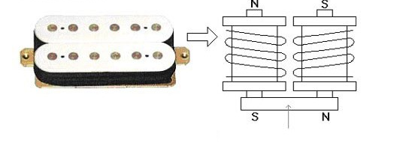
Рисунок 3.3 – намотка у звукознімача типу Humbucker

Така конструкція дозволила нейтралізувати шуми, створювані електричним фоном, за рахунок сумарного складання сигналів від двох електромагнітних котушок. Однак звук самого хамбакера бідніший, низький і позбавлений «верхів» [16].
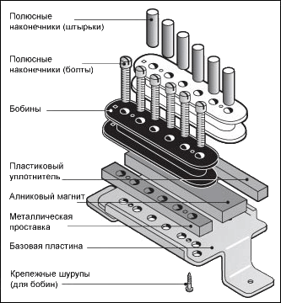
Рисунок 3.4 – склад звукознімача типу Humbucker

Причина цього недоліку полягає в тому, що котушки, що рознесені в просторі, дають два абсолютно різні сигнали, а це в підсумку призводить до того, що віднімаються деякі високочастотні складові.
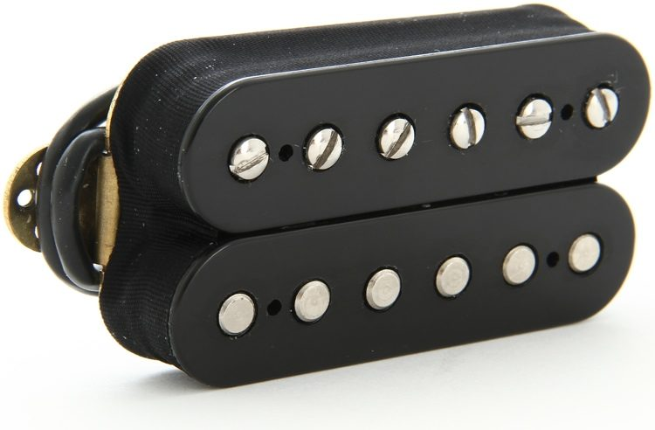
Рисунок 3.5 – Звукознімач типу Humbucker

Є безліч різних конструкцій хамбакера, але всі вони мають один початок. Хамбакер має дві котушки індуктивності, намотані зустрічно, прикріплені за допомогою шурупів до металевої пластини (зазвичай використовується нікель-сільвер в більш дорогих або латунь в більш дешевих звукознімачах). Існує дві схеми виводів з котушок:
• За допомогою двожильних дротів: котушки спаяні послідовно, з початку однієї йде сигнал, кінець інший заземлений разом з монтажною пластиною.
• За допомогою чотирьохжильних дротів: з кожної котушки йде по два роздільні дроти, всі вони знаходяться в оболонці з п'ятого, заземленого на монтажну пластину. Така розводка дозволяє використовувати як будь-яку з двох котушок окремо (так зване «Coil Split»), так і обидві разом послідовно або паралельно.
Кріплення хамбакера може проводитися в фальш-панель гітари або безпосередньо в корпус (так зване «direct mount» - пряме кріплення) за допомогою двох або трьох пружних болтів або шурупів.

3.1.3 Пьезо-звукознімачі

Пьезо-звукознімач дуже відрізняється від електромагнітних звукознімачів. Він знімає безпосередньо вібрацію струни і інструменту, а не переміщення металевої струни в магнітному полі. Саме тому пьезо-датчики використовують на акустичних гітарах, наприклад, з нейлоновими струнами, на яких магнітний звукознімач просто не зможе працювати. Зазвичай ці звукознімачі встановлюються або під нижній поріжок (в цьому місці відбувається передача коливань від струн деці, тому тут вони найбільш сильні), або всередині підставки, або їх кріплять до самої деки.
У звукознімачах цього типу застосовується п'єзоелектричний ефект - при зміні розмірів (стиску або розтягу) речовини, що володіє п'єзоелектричними властивостями, виникає його поляризація, і в ланцюзі з'являється струм. Такі датчики можна використовувати не тільки з металевими, а й з нейлоновими струнами.

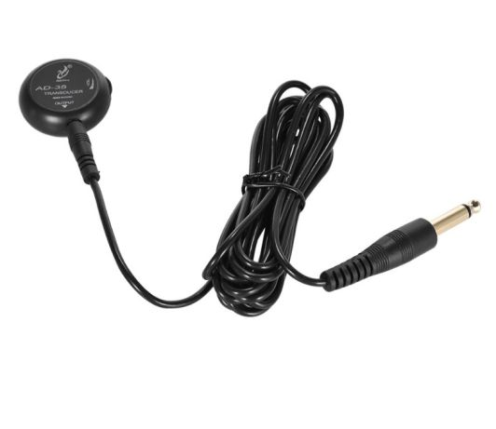
Рисунок 3.6 – Пьєзо-звукознімач типу «таблетка»

Пьезо-звукознімачі, як правило, мають більш яскраве і менш тепле звучання, ніж магнітні, завдяки чому можна добитися неймовірної динаміки і чистоти звучання.
Але так як в цьому звукознімачі немає магнітів, то немає і шумів.

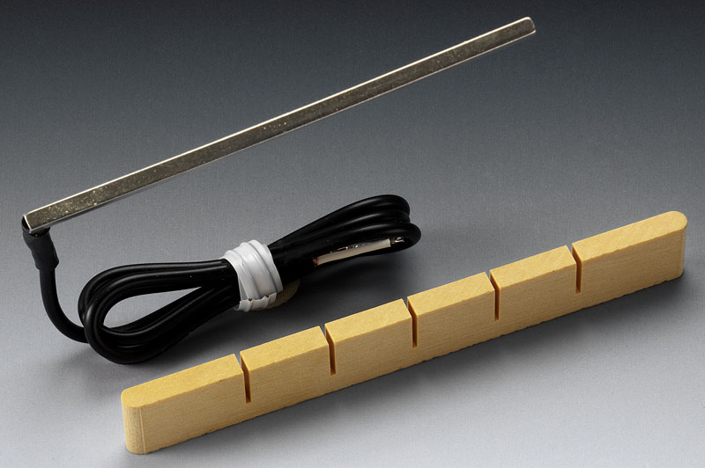
Рисунок 3.7 - Врізний пьезо-звукознімач

На сьогоднішній день поширені врізні пьезо-звукознімачі, а також накладні звукознімачі - «таблетки»[18]. Перші забезпечують більш якісне звучання, встановлюються стаціонарно і мають більш високу вартість. Монтаж здійснюється під нижній поріжок, тому така електроніка практично не видно глядачеві. Установку такого стаціонарного датчика краще довіряти гітарним майстрам.

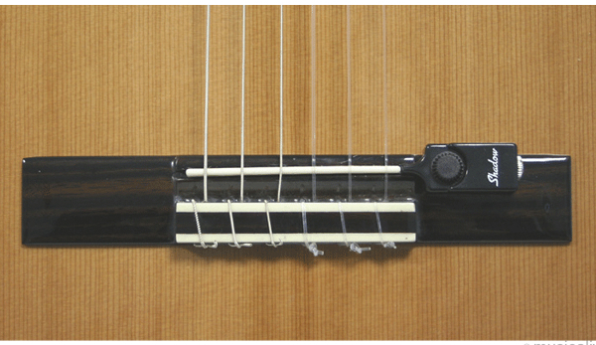
Рисунок 3.8 – встановлений врізний п’єзо-звукознімач

Пьезо-звукознімачі - «таблетки» мають значно нижчу вартість і можуть в будь-який час зніматися і встановлюватися назад. Проблема таких датчиків - необхідність довго шукати оптимальне положення на деці, яке забезпечить найбільш потужний і натуральний звук на виході.

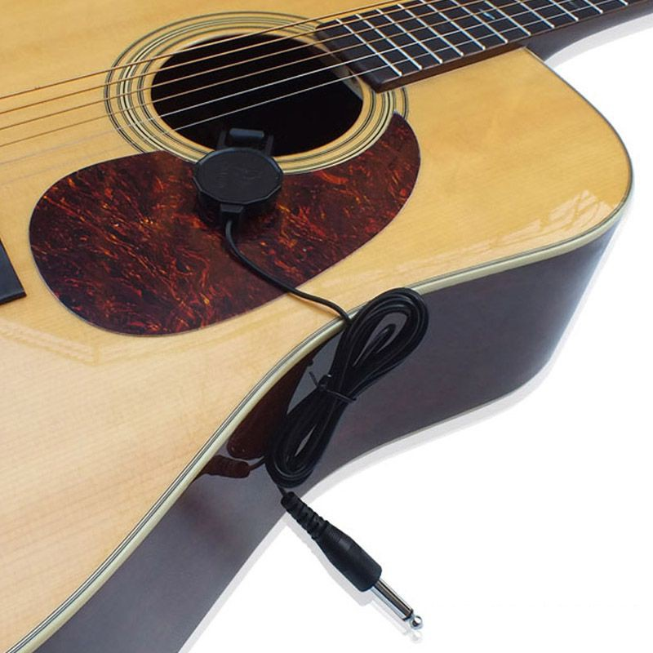
Рисунок 3.9 – встановлений п’єзо-звукознімач типу «таблетка»
3.1.4 Звукознімач для окремих струн

Звукознімачі для окремих струн є електромагнітними. Це є найкращим варіант для інтерактивної системи для навчання, так як дозволяє реєструвати сигнал кожної струни окремо.
Принцип роботи такого звукознімача не відрізняється від роботи електромагнітного звукознімача. Конструктивно звукознімач складається з постійного магніту і розташованої навколо нього або поруч з ним котушки індуктивності. Котушка складається з каркаса і намотаного на нього дроту (обмотки). При переміщенні в постійному магнітному полі металевого предмета (наприклад, коли коливається струна) в котушці індукується напруга.
Рисунок 3.10 – Звукознімач для окремих струн

При звичайному розташуванні звукознімача, на магніт впливають і інші струни. Тому при наближенні звукознімача до струн дає можливість знизити цей вплив та приймати коливання лише однієї струни. Тому такі звукознімачі розташовуються біля підставки гітари.
Даний звукознімач є найкращим варіантом для інтерактивної системи навчання, так як дає можливість відображати, на якому ладі зажата струна. Даний метод використовується у таких системах, як GK-3 від Roland та Fishman TriplePlay Wireless MIDI Pickup.
3.2 Блок обробки

Блок обробки сигналу призначений для підсилення та визначення частоти сигналу зі звукознімачів та передачу інформації про струну, яка звучить на комп’ютер або смартфон. Блок обробки виконує такі основні функції:
1. Підсилює сигнал окремо для кожної струни;
2. Визначає початок і кінець звучання для кожної струни;
3. Визначає основну частоту звучання для кожної струни одночасно;
4. Створює пакети даних про початок, частоту і кінець звучання струни у форматі MIDI;
5. Передає пакети даних через інтерфейс Bluetooth Low Energy;
6. Передає пакети даних через інтерфейс USB;
7. Виконує заряд акумулятора через інтерфейс USB.

3.2.1 Способи вимірювання частоти сигналу

3.2.1.1 Цифровий метод вимірювання частоти

Цей метод заснований на підрахунку числа періодів вимірюваної невідомої частоти за точно відомий відрізок часу. Структурно-функціональну схему такого цифрового частотоміра зображено на рисунку 3.11, а.
Епюри напруг, що відповідають позначеним літерами ділянкам наведеної схеми частотоміра, показано на рисунку 3.11, б.
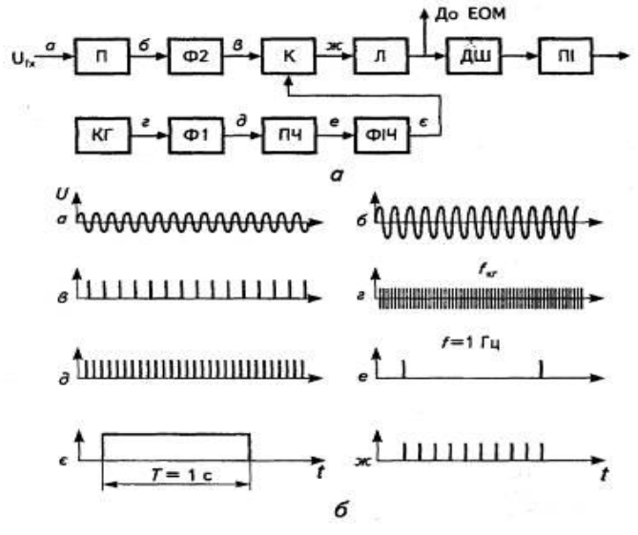
Рисунок 3.11 - Структурно-функціональна схема цифрового частотоміра: а - схема, б - епюри напруг

На схемі позначено: U fx - напруга невідомої вимірюваної частоти, Ф2 - формувач імпульсів вимірюваної частоти, К - електронний ключ, КГ - кварцовий генератор точно відомої високої частоти, Ф1 - формувач прямокутних імпульсів частоти, генерованої кварцовим генератором КГ, ПЧ - подільник частоти, ФІЧ - формувач імпульсів точного часу, Л - декадний лічильник, ДШ - дешифратор, ПІ - пристрій індикації. Головним вузлом, що забезпечує точність виміру частоти в цьому приладі, є кварцовий генератор високої частоти. Власне висока частота тут не потрібна, але кварцові генератори саме на високій частоті здатні працювати з високою точністю і за прийнятних розмірів кварцової пластини. Щоб запобігти впливу температури середовища на частоту кварцового генератора, всі його частини вміщено в термостат обмеженого об'єму з власним нагрівачем та автоматичним регулятором температури. Це забезпечує стабілізацію температури всередині термостата на рівні 50…60°С незалежно від температури довкілля, що змінюється у нормальних межах, тобто не перевищує 40°С. Для більш чіткої роботи інших елементів схеми синусоїдальна напруга кварцового генератора перетворюється формувачем Ф1 на послідовність імпульсів напруги майже прямокутної форми. Ця послідовність імпульсів, потрапляючи в подільник частоти ПЧ, після багаторазового поділення перетворюється на прямокутні імпульси малої частоти з суворо витриманим часом Т кожного періоду (рис. 1, б, епюра є). Ці імпульси, попадаючи у формувач імпульсів часу ФІЧ, формуються у прямокутні імпульси напруги (епюра є), які надходять у коло керування електронним ключем К, примушують його відмикатися на точно дозовані проміжки часу (наприклад, на 1 с), протягом яких цей ключ пропускає через себе у лічильник Л сформовані формувачем Ф2 пакети імпульсів (епюра ж).
Лічильник, порахувавши число імпульсів, вміщених у пакеті (тобто ту кількість, що пройшла через ключ К протягом фіксованого часу), і перетворивши це число у десяткову форму, надсилає це число до дешифратора ДШ, де воно перетворюється на код, сприйнятний для цифрового пристрою індикації, на якому і висвітлюється вимірюване значення частоти напруги. Разом з тим сигнал про величину виміряної частоти після лічильника Л (а іноді й після дешифратора) може спрямовуватись до ЕОМ для зберігання чи подальших розрахунків.
За допомогою цифрового частотоміра можна вимірювати частоту зі значно більшою точністю, ніж частотомірами інших систем (можна вести виміри з похибкою, що не перевищує 0,01%). Підвищення точності цифрових частотомірів можна досягти, підвищуючи стабільність кварцового генератора і збільшуючи величину часу Т.
Завдяки високій точності й можливості передавання результату вимірювань безпосередньо до ЕОМ нині широко застосовують саме цифрові частотоміри. Із застосуванням перетворювачів неелектричних величин (наприклад, швидкості обертання) у напругу змінного струму, частота якої однозначно пов'язана з контрольованою величиною, можливості цих частотомірів ще більш поширюються.

3.2.1.2 Вимірювання частоти за допомогою тригера Шмітта.

На рисунку 3.12 показана основна схема лічильника частоти. Тригер Шмітта перетворює аналоговий вхідний сигнал в логічні рівні, після цього проводиться стробування другим імпульсом, одержуваних від кварцового генератора з подільником, тривалість якого точно дорівнює 1 с. Частота в герцах визначається числом імпульсів, зафіксованим багаторозрядним двійковій-десятковим лічильником. Між інтервалами рахунку корисно зафіксувати отримане число і зробити скидання лічильника.

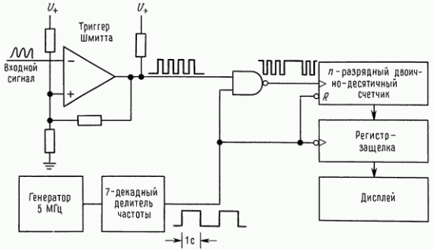
Рисунок 3.12 - Схема цифрового частотоміра з тригером Шмітта

На практиці схему задання часу можна побудувати так, щоб можна було вибирати короткі і довгі інтервали: 0,1, 1, 10 с. Можна також усунути інтервал тривалістю 1 с між вимірами.
Схема може бути вдосконалена: можна включити регульований передпідсилювач зі змінним рівнем спрацьовування і гістерезисом.
На основі схеми цифрового частотоміра з тригером Шмітта розроблено частотомір з використанням мікроконтролера і програмним тригером Шмітта.

3.2.2 Склад блоку обробки сигналу

Структурна схема блоку обробки сигналу наведена на рисунку 3.13.
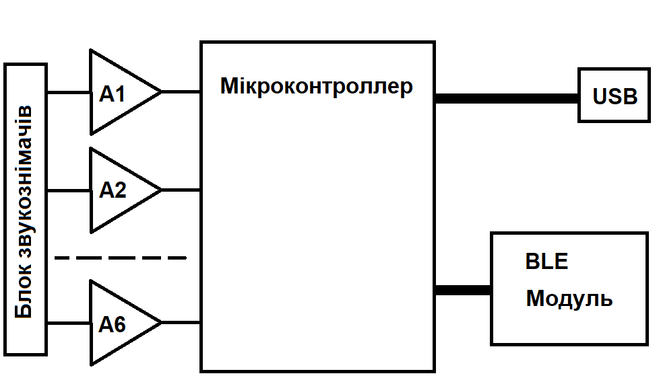
Рисунок 3.13 - Структурна схема блоку обробки сигналу

До складу блоку входять наступні складові:
1. Підсилювачі сигналу;
2. Мікроконтролер обробки сигналів;
3. Bluetooth Low Energy модуль;
4. Роз’єм USB та живлення.
Нижче наведено опис складових блоку обробки сигналів.

3.2.2.1 Підсилювачі сигналу

Підсилювачі сигналу виконано на трьох здвоєних мікросхемах AD8542. Мікросхеми AD8542 мають наступні особливості:
• Живиться від джерела однополярного живлення: від 2,7 до 5,5 В;
• Низький струм живлення: 45 мкА / підсилювач;
• Широка смуга пропускання: 1 МГц;
• Не має фазового зсуву ;
• Низькі вхідні струми: 4 пА;
• Внутрішні кола корекції;
• Вхідний та вихідний сигнали змінюються від нуля до напруги живлення.
Підсилювачі забезпечують рівень сигналу на вході мікроконтролера, необхідний для роботи тригера Шмітта з мінімальним рівнем похибки перетворення.

3.2.2.2 Мікроконтролер обробки сигналів

Для обробки сигналів вибрано 32-х бітний мікроконтролер STM32F103C8T6 від компанії STMicroelectronics. Основні характеристики мікроконтролера:
• Робоча напруга - 3.3В Частина виводів -- 5В tolerant;
• Максимальна частота: 24МГц;
• 128 кб флеш-пам'яті (пам'яті програм);
• 8кб оперативної пам'яті;
• Периферійні пристрої: DMA, таймери, ADC, розрахунок CRC, тощо;
• Комунікаційні інтерфейси: I2C, SPI, UART, USB.
Основні функції, які виконує мікроконтролер:
1. Виділяє основну частоту сигналу струни;
2. Вимірює значення основної частоти сигналу;
3. Визначає початок і кінець звучання струни;
4. Створює посилку даних про початок і кінець звучання струни у форматі MIDI;
5. Передає посилку даних через інтерфейси Bluetooth або USB.

3.2.2.3 Bluetooth Low Energy модуль

Для передачі сигналів у форматі MIDI вибрано Bluetooth модуль ESP-WROOM-32D. Модуль розроблений для переносної і автономної електроніки та додатків інтернет-речей, виконаний в мініатюрному корпусі 25,5 мм x 18 мм, має на борту Flash пам'ять, кварц 40 МГц і PCB антену, що забезпечує відмінні RF характеристики. ESP-32S має багату периферію, що включає в себе такі інтерфейси як UART, SPI, I²C, I²S, роз'єм для SD карти, інфрачервоний порт, інтерфейс для підключення ємнісний сенсорної панелі. Однією з особливостей модуля є наднизьке споживання і гнучкий вибір «сплячих» режимів, що дозволяють отримати струм споживання до 20мкА (deep sleep mode). Модуль підтримує весь стек протоколів стандартів WiFi 802.11n і BT4.2, забезпечуючи даний функціонал через інтерфейси SPI / SDIO або I²C / UART.
Відмінні особливості:
• Підтримка dual mode Bluetooth: «classic» і BLE;
• Швидкість Wi-Fi: 802.11 b / g / n до 150 Мбіт / с;
• підтримка режимів Wi-Fi: клієнт, точка доступу, Sniffer, Wi-Fi Direct;
• Мінімальна чутливість -98 dBm;
• Широкий діапазон робочих температур: -40 ° C ... + 125 ° C;
• Енергоспоживання до 20мкА (deep sleep mode);
• Оновлення ПО по каналу зв’язку;
• Можливість підключення 4 х 16MB зовнішньої QSPI Flash і SRAM.
Технічні характеристики:
• Частотний діапазон: ГГц 2.4 ~ 2.5;
• Bluetooth Протоколи: Bluetooth v4.2 BR / EDR і BLE specification;
• Радіо NZIF пріенмік з чутливістю: -98 dBm;
• Передавач: Class-1, class-2 і class-3 AFH;
• Аудіо: CVSD і SBC;
• Апаратні засоби та інтерфейси: SD, UART, SPI, SDIO, I²C, LED PWM, Motor PWM, I²S, I²C, IR;
• GPIO, сенсорний датчик, ADC, DAC, LNA перед підсилювач;
• Датчики «на борту»: Hall sensor, температурний датчик;
• Генератори: кварцовий 26 МГц і 32 кГц;
• Живлення: В 2.2 ~ 3.6;
• Робочий струм, мА, середній: 80;
• Діапазон робочих температур: -40°C ~ 85 °C;
• Оновлення ПО: UART Download / OTA (по мережі) / download and write firmware via host;
• Розробка програм: Cloud Server Development / SDK for custom firmware development;
• Мережеві протоколи: IPv4, IPv6, SSL, TCP / UDP / HTTP / FTP / MQTT;
• Призначені для користувача налаштування: AT instruction set, cloud server, Android / iOS App.

Висновки до розділу

Розглянуті звукознімачі різного виду, проаналізовано переваги та недоліки кожного та визначено найкращий звукознімач для інтерактивної системи. Розглянуто методи обробки сигналу, проаналізовано, який метод краще підходить для створення апаратної частини інтерактивної системи, та вибрано найкращий для перетворення у MIDI сигнал.
В результаті, було вибрано та створено електромагнітний звукознімач для окремих струн та блок обробки сигналу, що є цифровим частотоміром з тригером Шмітта. Вибрано мікросхеми для підсилювачів сигналів, мікроконтролер обробки сигналів та Bluetooth Low Energy модуль. Визначено їх переваги та технічні характеристики, що підходять для компактного блоку обробки за помірну ціну.
4. ПРОГРАМНА ЧАСТИНА ЗАПРОПОНОВАНОЇ СИСТЕМИ

Дана програма розроблена для всіх рівнів підготовки. Рівню вище початкової вона допомагає вивчити нову пісню. Але більше програма спрямована на початковий рівень, так як має декілька особливостей:
- Різні види гри - боєм або перебором.
- Можливість вибору акорду, який планується вивчити, та темпа гри перебором.
- Можливість перевірити знання акордів та засвоєння вивченого матеріалу.
- Можливість використовувати стандартні таби для бажаної пісні.
- Можливість використовувати програму на смартфоні завдяки BLE та на ПК завдяки USB.

4.1 Робота програмної частини

Сама програма працює за наступною схемою: сигнал, що був зареєстрований звукознімачем та пройшов через блок обробки, передається через BLE на смартфон чи через USB на ПК у форматі MIDI. Даний процес зображено на рисунку 4.1 у блоках з назвами «Завантаження» та «Ініціалізація параметрів інтерфейсів USB, BLE».
Програма оброблює посилку MIDI, отримуючи інформацію про те, з якої струни іде сигнал, початок звучання та яка нота. Ця інформація відображається на картинці грифа різними кольорами, в залежності від декількох умов:
- Якщо гітарист вибрав акорд, то ця інформація буде порівнюватись із заданими параметрами даного акорду. Якщо параметри співпали, програма буде відображати точку зеленим, а якщо ні – то червоним. Даний етап зображений на рисунку 4.1.
- Якщо акорд не вибраний, то на грифі відображається зеленими точками де була зажата кожна зі струн.
При завершенні гри акорду передається другий сигнал у форматі MIDI. Програма оброблює посилку MIDI, отримуючи інформацію про те, з якої струни іде сигнал, кінець звучання та яка нота.

Рисунок 4.1 – Алгоритм роботи програми

4.2 Опис програми

4.2.1 Вступ
Дана програма розроблялася для використання разом зі спеціальною апаратною частиною при вивченні новачками акордів, а більш досвідченими гравцями - табів.

4.2.2 Системні вимоги
Програма не критична до ресурсів. Тому до комп’ютера висуваються мінімальні вимоги:
- ОЗУ: 1 ГБ RAM;
- 1,96 МБ вільного місця на жорсткому диску;
- відеокарта DirectX 9.

4.2.3 Опис програми

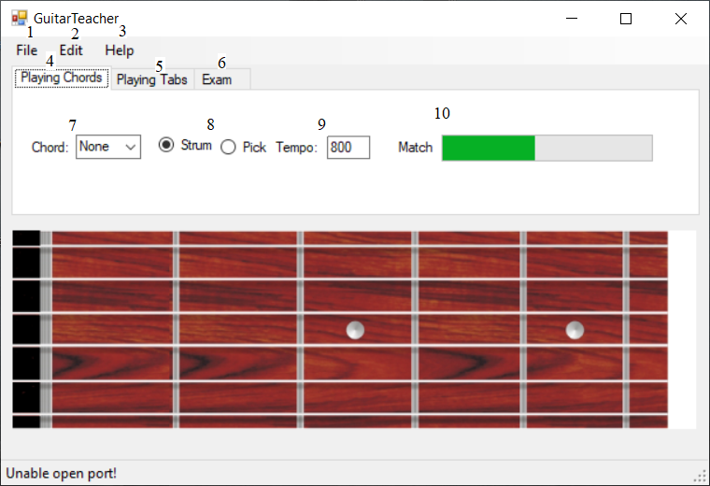
Рисунок 4.2 – Перша вкладка програми

1 – вкладка File, де є кнопка виходу з програми.

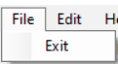
Рисунок 4.3 – Склад вкладки File

2 – вкладка Edit, що дає можливість подивитись посилку MIDI.

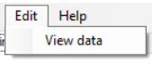
Рисунок 4.4 – Склад вкладки Edit

3 – вкладка Help, у якій є інформація про програму.

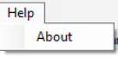
Рисунок 4.5 – Склад вкладки Help

4 – вкладка, при відкритті якої можна вивчити акорди.
При підключенні гітари та гри акорду, програма на цій вкладці зеленим кольором демонструє, де були зажаті струни під час гри. При виборі акорду, програма демонструє синіми крапками (рисунок 4.6), де потрібно зажати струни, щоб зіграти даний акорд. При правильному затисканні крапки загоряються зеленим світлом, а при неправильному – червоним.

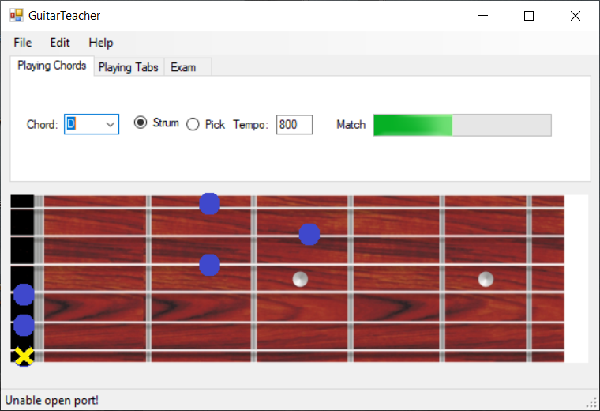
Рисунок 4.6 – демонстрація акорду D

Ця вкладка містить містить:
7 – вибір акорду. На рисунку 4.7 продемонстровані всі наявні акорди.

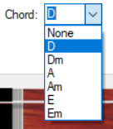
Рисунок 4.7 – Наявні акорди

8 – вибір виду гри, де Strum – бій, а Pick – перебір. При виборі бою програма продемонструє акорд, як на рисунку 4.6. При вибору Pick програма послідовно буде демонструвати, на якій струні потрібно грати.
9 – темп гри. Використовується при грі перебором.
10 – рядок заповнення. При правильній грі даний рядок заповнюється. При повному заповненні – з’являється напис з привітанням.

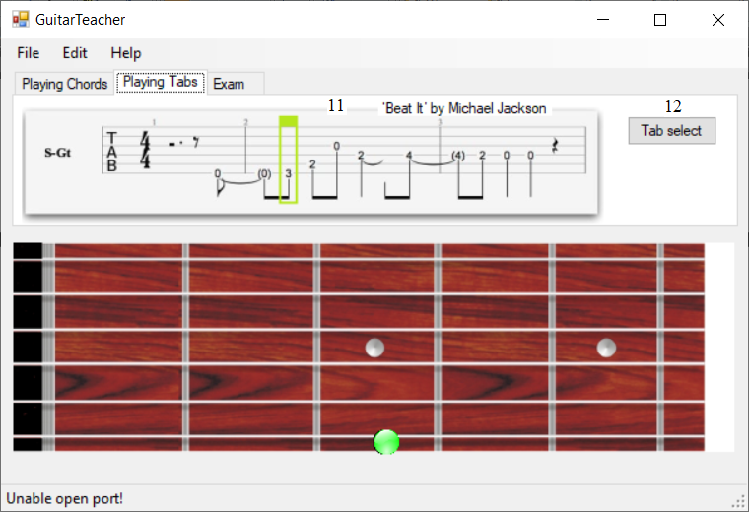
Рисунок 4.8 – Друга вкладка програми

5 – вкладка, при відкритті якої можна вивчити таби пісень.
Користувач може завантажити у програму таби пісні, яку він бажає вивчити. При запуску програма починає демонструвати, у якому місці і який момент користувач грає. На рисунку грифа демонструється, де потрібно зажимати струни.
Ця вкладка містить:
11 – нотний стан із вибраними табами;
12 – кнопка, що переводить до списку із наявними табами, який поповнюється користувачем.
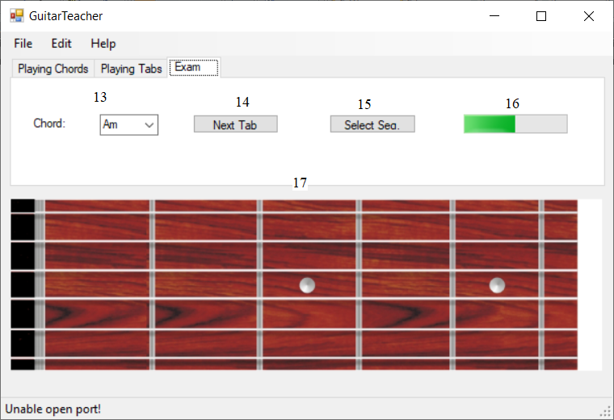
Рисунок 4.9 – Третя вкладка програми

6 – вкладка, при відкритті якої можна перевірити знання акордів.
Після вивчення акордів чи табів певної пісні, користувач може перевірити свої знання у даній вкладці. При перевірці акордів гравцю у різному порядку демонструються назва акорду, який потрібно зіграти. Після виконання користувачем даного акорду, йому демонструється інший, а рядок з прогресом тестування частково заповнюється. При повному заповненні з’являється вікно, де демонструються акорди, які зіграні правильно, та ті, що зіграні неправильно.
Ця вкладка містить:
13 – поле, де демонструється акорд, який потрібно зіграти;
14 – кнопка переключення акордів;
15 – кнопка вибору тестування (випадковий акорд чи акорди пісень);
16 – демонстрація прогресу тестування.
Також у кожній вкладці є рисунок грифа (17), де демонструється зіграний акорд чи акорд, який потрібно зіграти.

Висновки до розділу

Розглянуто програмне забезпечення розробленої інтерактивної системи для навчання грі на гітарі. Описано алгоритм роботи програми, її призначення та склад програми. Розглянуто кожну вкладку програми та описано їх призначення та роботу при використанні звукознімача. Продемонстровано приклади роботи кожної вкладки на рисунках. Розглянуто системні вимоги для комп’ютерів.
При отриманні інформації з блоку обробки, в програмі демонструється те, де були зажаті струни. Це дає можливість показувати, чи правильно зажаті струни у користувача, а це є основною вимогою до навчальної системи. Програма легка у користуванні, інтуїтивно зрозуміла. Розроблена програма є не критичною до ресурсів.

5 РОЗРОБЛЕННЯ СТАРТАП-ПРОЕКТУ

5.1 Опис ідеї проекту онлайн програми

Таблиця 5.1 - Опис ідеї стартап-проекту
Зміст ідеї | Напрямки застосування | Вигоди для користувача
Інтерактивна система для навчання грі на гітарі – це зрозуміла та доступна система для допомоги користувачам вивчити акорди та таби. | 1. Допомога початківцям у вивчені акордів. | Дешевизна
 | 2. Допомога досвідченим гравцям у вивчені табів. | Можливість додавання табів
 | 3. Перевірка знань користувачів. | Не має вимог до технічних параметрів до ПК

Опис до таблиці 5.2:
W – слабка сторона;
N – нейтральна сторона;
S – сильна сторона.

Таблиця 5.2 - Визначення сильних, слабких та нейтральних характеристик ідеї проекту
№ п/п | Техніко- економічні характе-ристики ідеї | (потенційні) товари/концепції конкурентів |  |  | W | N
  S
№ п/п | Техніко- економічні характе-ристики ідеї | Інтерактивна система | Rocksmith 2014 | Semal
1 | Об’єкти застосува-ння | Вивчення акордів та табів | Вивчення пісні | Запис звуку для використання ефектів |  |  | +
2 | MIDI | + | + | - |  |  | +
3 | Вартість пристрою | 80$ | 52$ | 94$ |  | +
4 | Додавання табів | + | - | - |  |  | +

5.2 Технологічний аудит ідеї проекту

Таблиця 5.3 - Технологічна здійсненність ідеї проекту
№ п/п | Ідея проекту | Технології її реалізації | Наявність технологій | Доступність технологій
1 | Контакт-центр | «Контакт-центр по запиту» послуга 0-800 | необхідно розробити | доступна
2 | Персональний онлайн сервіс | Програмне забезпечення для ОС: Windows, Android, Mac | необхідно розробити | доступна

5.3 Аналіз ринкових можливостей запуску стартап-проекту

Таблиця 5.4 - Попередня характеристика потенційного ринку
№ п/п | Показники стану ринку (найменування) | Характеристика
1 | Кількість головних гравців, од | 4
2 | Динаміка ринку (якісна оцінка) | Зростає
3 | Наявність обмежень для входу (вказати характер обмежень) | відсутні
5 | Середня норма рентабельності в галузі (або по ринку), % | 76%

Таблиця 5.5 - Характеристика потенційних клієнтів стартап-проекту
Потреба, що формує ринок | Цільова аудиторія (цільові сегменти ринку) | Відмінності у поведінці різних потенційних цільових груп клієнтів | Вимоги споживачів до товару
Якісне програмне забезпечення, що допомагає вивчити акорди та таби. | Гітаристи або ті, хто хочуть навчитися грати. | Залежно від цільової групи програмне забезпечення може бути безкоштовним, або умовно безкоштовним. | - надійність  - доступність  - простота  - зручність  - швидкість

Таблиця 5.6 - Фактори загроз
№ | Фактор | Зміст загрози | Можлива реакція компанії
1 | Незацікавленість клієнтів | Внаслідок невдалого маркетингу клієнт може не зацікавитись послугами | Внесення додаткових сервісних послуг та зниження цін
2 | Втрата монополії | Втрата рангу єдиного гаранту якості технології | Якісне та кількісне нарощування інтенсивності

Таблиця 5.7 - Ступеневий аналіз конкуренції на ринку
Особливості конкурентного середовища | В чому проявляється дана характеристика | Вплив на діяльність підприємства (можливі дії компанії, щоб бути конкурентоспроможною)
1.Монополія | Інноваційний тип послуг | Стандартизація на високому рівні
2.Локальний | Відсутність єдиного національного постачальника послуг | Окремий підхід до кожної локальної ділянки
3.Міжгалузева | Конкуренція з іншими галузями | Необхідність співробітництва в окремих сегментах
4.Товарно-видова | Існування звукознімачів для окремих струн інших фірм | За необхідності, використання елементів подібного типу
5.Цінова | Можливість заощадити за допомогою діагностики потреб користувача | Гнучка політика цін
6.Марочна | Кожна діагностика має бути стандартизованою | Отримання монополії над стандартом синхронізації

Таблиця 5.8 - Аналіз конкуренції в галузі за М. Портером
Скла-дові аналізу | Прямі конкуре-нти в галузі | Потенційні конкуренти | Постачальни-ки | Клієнти | Товари-замінники
Скла-дові аналізу | Технологічні постачальники | Необхідність  пошуку постачаль-ників | Залучення малопопулярних постачальників | Незалежність у прийнятті клієнтських рішень | Надання переваги більш авторите-тним компаніям
Вис-новки: | Незначні | Можливість виходу на ринок є | Постачальники диктують цінову політику на свої послуги | Клієнти дикту-ють вимоги до якості | Обмеження існують лише у разі відмови від продукта

Таблиця 5.9 - Обґрунтування факторів конкурентоспроможності
№ | Фактор конкурентоспроможності | Обґрунтування (наведення чинників, що роблять фактор для порівняння конкурентних проектів значущим)
1 | Раціональніший ціновий показник | Можливість більш раціонально використати ресурсів
2 | Надання персональних сервісних послуг 24/7 | Сервісна підтримка апаратної та програмної частини
3 | Синхронізованість | Синхронізація з усіма ОС
4 | Спектр застосувань | Використання для ряду потреб користувачів.

Таблиця 5.10 - Порівняльний аналіз сильних та слабких сторін онлайн програми
№ | Фактор конкуренто-спроможності |  | Бали 1-20 | Рейтинг товарів-конкурентів у порівнянні
№ |  |  | Бали 1-20 | -3 |  | -2 |  | -1 | 0 |  | 1 | 2 | 3
1 | Раціональніший ціновий показник |  | 18 |  |  |  |  | +
2 | Надання персональних сервісних послуг 24/7 |  | 11 |  |  |  |  |  |  |  | +
3 | Синхронізованість | 15 |  |  | +
4 | Спектр застосувань | 17 |  |  | +

Таблиця 5.11 - SWOT- аналіз стартап-проекту
Сильні сторони:, раціональніший ціновий показник | Слабкі сторони: надання персональних сервісних послуг 24/7
Можливості: використання для ряду потреб користувачів | Загрози: незацікавленість клієнтів, втрата монополії

5.4 Розроблення ринкової стратегії проекту

Таблиця 5.12 - Вибір цільових груп потенційних споживачів
№ | Опис профілю цільової групи потенційних клієнтів | Готовність споживачів сприйняти продукт | Орієнтовний попит в межах цільової групи (сегменту) | Інтенсивність конкуренції в сегменті | Простота входу у сегмент
1 | Досвідчені гітаристи | Низька | Середній | Середня | Низька
2 | Новачки | Високий | Високий | Середній | Висока
3 | Гітаристи, яким потрібно більше практики | Середня | Середній | Середній | Середня
Які цільові групи обрано: новачки

Таблиця 5.13 - Визначення базової стратегії розвитку
№ | Обрана альтернатива розвитку проекту | Стратегія охоплення ринку | Ключові конкурентос-проможні позиції від-повідно до обраної альтернативи | Базова стратегія розвитку
1 | Створення гаранту якості державного рівня | Створення оригінальної програми | Розробка і випуск власних програм | Стратегія диференціації
2 | Дешевизна проекту | Раціональніші витрати на обладнання, та послуги | Маловідомі фірми, що не беруть гроші за бренд | Стратегія лідерства по витратах

Таблиця 5.14 - Визначення базової стратегії конкурентної поведінки
№ | Чи є проект «пер-шопрохідцем» на ринку? | Чи буде компанія шукати нових споживачів, або забирати існуючих у конкурентів? | Чи буде компанія копіювати основні характеристики товару конкурента, і які? | Стратегія конку-рентної поведінки
1 | ні | Забирати існуючих та шукати нових | Звукознімач для окремих струн | Стратегія виклику лідера

Таблиця 5.15 - Визначення стратегії позиціонування
№ | Вимоги до товару цільової аудиторії | Базова стратегія розвитку | Ключові конкуренто-спроможні позиції власного стартап-проекту | Вибір асоціацій, які мають сфо-рмувати комплексну позицію власного проекту (три ключових)
1 | Висока якість послуг | Стратегія диференціації | Синхронізова-ність | Якість, надійність, сервісність
2 | Мінімальні витрати | Стратегія лідерства по витратах | Широкий спектр застосування | Дешевизна, раціональність, тех. підтримка

5.5 Розроблення маркетингової програми стартап-проекту

Таблиця 5.16 - Визначення ключових переваг концепції потенційного товару
№ | Потреба | Вигода, яку пропонує товар | Ключові переваги перед конкурентами (існуючі або такі, що потрібно створити
1 | Якість | Висока якість | Якість
2 | Дешевизна | Раціональне використання коштів | дешевизна

Таблиця 5.17 - Опис трьох рівнів моделі товару
Рівні товару | Сутність та складові
І. Товар за задумом | Дешеві послуги, стандартизована якість послуг
ІІ. Товар у реальному виконанні | Властивості/характеристики: | М/Нм | Вр/Тх /Тл/Е/Ор
ІІ. Товар у реальному виконанні | 1) Варстість обслуговування,  2) Кількість елементів  3) Строк безвідмовної праці  4) Технологічна собівартість товару | 1) М  2) М  3) М  4) М | 1)Е  2) Пр  3)Нд  4)Тх
ІІ. Товар у реальному виконанні | Якість: держстандарт якості, високоякісні технології
ІІІ. Товар із підкрі-пленням | До продажу – програмне забезпечення  Після продажу – надання персональних сервісних послуг 24/7

Таблиця 5.18 - Визначення меж встановлення ціни
№ | Рівень цін на товари замінники | Рівень цін на товари аналоги | Рівень доходів цільової групи споживачів | Верхня та нижня межі встановлення ціни на товар/послугу
1 | 30-500 у.о./од | 30-800 у.о./од | Високий | Н.50 у.о. –  В.90 у.о.

Таблиця 5.19 - Концепція маркетингових комунікацій
№ | Специфіка поведінки цільових клієнтів | Канали комунікацій, якими користуються цільові клієнти | Ключові позиції, обрані для позиціонуван-ня | Завдання рекламного пові-домлення | Концепція рекламного звернення
1 | Зацікавле-ність в якісному продукті з раціональ-ним використан-ням ресурсів | Мережні ресурси | Цінова категорія | Зацікавити у зручності, що пов’язана із зростаючою популярністю товару та послуг | Представлення продукції відправною точкою на шляху до швидкості вивчення
2 | Зацікавле-ність у великій кількості продукту із дотриман-ням умов якісності | Мережні ресурси | Цінова категорія | Зацікавити у позитивних сторонах | Представлення якісної роботи з клієнтами

ВИСНОВКИ
В даній дисертації розглянуто інтерактивні системи, навчальні системи та інтерактивні навчальні системи гри на гітарі.
На основі проаналізованої інформації про акорди, звукознімачі та формати передачі інформації визначено те, що потрібно для інтерактивної системи для навчання грі на гітарі:
- Звукознімачі для гітари, щоб реєструвати звук гітари з кожної струни окремо;
- формат MIDI, що використовується для передачі інформації зі звукознімача про кожну струну окремо;
- акорди, які використовуються при грі на гітарі.
Також проведені дослідження та аналіз існуючих інтерактивних систем грі на гітарі GK-3 від Roland, Fishman TriplePlay Wireless MIDI Pickup та шестиканальний звукознімач від SemalStudio та двух ігр, що можуть допомогти у навчанні грі на гітарі, RockSmith та Bandfuse: Rock Legend. Проаналізовані можливості систем бути використаними, як системи для навчання, на різних платформах. Розглянуто принципи роботи цих засобів та відмінностей між ними. Висунуто вимоги до інтерактивної системи навчання грі на гітарі:
- Використання звукознімача для окремих струн. Це дає можливість використовувати систему як із акустичними, так і з електрогітарами. Також це дає можливість демонструвати помилки гравця. Тому це допомагає користувачу брати акорди вірно.
- Інтуїтивне розуміння використання програми.
- Мобільна (смартфон) платформа та ПК.
- Можливість використовувати стандартні таби.
- Низькі вимоги до ПК.
- Низька ціна.
Розглянуто звукознімачі, проаналізовано їх переваги та недоліки. В результаті вибрано звукознімач, що найкраще підходить для інтерактивної системи навчання грі на гітарі. Підібрано метод обробки отриманої зі звукознімача інформації, обрано кращий. На основі цієї інформації створено апаратну частину інтерактивної системи.
Розглянуто програмне забезпечення розробленої інтерактивної системи для навчання грі на гітарі. Описано алгоритм роботи програми, її призначення та склад програми. Розглянуто кожну вкладку програми та описано їх призначення та роботу при використанні звукознімача. Продемонстровано приклади роботи кожної вкладки на рисунках. Розглянуто системні вимоги для комп’ютерів.
Розроблено стартап-проект даної системи, з урахуванням конкурентоспроможності та кращими умовами для користувачів.
ПЕРЕЛІК ДЖЕРЕЛ ПОСИЛАНЬ

- Гитарный тюнер виды и настройка. URL: http://guitars.od.ua/vidy-gitarnykh-tyunerov.html
- Правильная посадка при игре на гитаре. URL: https://nagitaru.ru/pravilnaya-posadka-pri-igre-na-gitare/
- Игра на гитаре. URL: http://ak-gitara.ru/urok_3.html
- Что такое табулатура, или как играть на гитаре, не зная нот? URL: https://music-education.ru/chto-takoe-tabulatura-ili-kak-igrat-na-gitare-ne-znaya-not/
- GK-3. Полифонический датчик для съема отдельного сигнала каждой гитарной струны. URL: https://www.boss.info/ru/products/gk-3/
- GK-3. Manual. URL: https://www.dj-store.ru/data/files/files/2503_file.pdf
- The GK Pickup. URL: https://www.roland.com/V-Guitar/about.html
- Обзор гитарного синтезатора Roland GR-55. URL: https://soundtalks.net/professionalnyj-zvuk/oborudovanie/obzor-gitarnogo-sintezatora-roland-gr-55
- Fishman TriplePlay Wireless MIDI Guitar Controller. URL: https://muzkom.com.ua/products/17152
- TriplePlay1.4 User Guide. URL: https://www.fishman.com/wp-content/uploads/2017/05/TriplePlay1.4_User_Guide.pdf
- Гитарный Midi-Контроллер Fishman Tripleplay. URL: http://myguitar.com.ua/products/gitarnyy_midi-kontroller_fishman_tripleplay_pro-trp-301.html
- TriplePlay Downloads. URL: https://www.fishman.com/support/tripleplay-downloads/
- Rocksmith 2014 для ПК: cистемные требования. URL: http://rocksmith.ru/main/101-rocksmith-2014-dlya-pk-cistemnye-trebovaniya.html
- Bandfuse Rock Legends + Cable Xbox 360 Nuevo. URL: https://articulo.mercadolibre.com.mx/MLM-594709995-bandfuse-rock-legends-cable-xbox-360-nuevo-_JM
- Звукосниматель для гитары (шестиканальный датчик для гитары USB). URL: http://www.semalstudio.ru/zvukosnimatel-dlja-gitary-shestikana/
- Звукосниматели для электрогитар. URL: http://guitarmax.ru/obuchenie/poleznye-stati/539-zvukosnimateli-dlya-elektrogitar
- Звукосниматель. URL: https://www.guitarplayer.ru/wiki/%D0%97%D0%B2%D1%83%D0%BA%D0%BE%D1%81%D0%BD%D0%B8%D0%BC%D0%B0%D1%82%D0%B5%D0%BB%D1%8C
- Обзор пьезоэлектрических и контактных звукоснимателей. URL: http://guitar.ru/articles/pickup/sound-pickup_319.html

ДОДАТОК А
ABSTRACT

Guitar is one of the popular musical instruments. You can learn to play guitar at a music school or independently, using a variety of learning systems (videos, books, etc.). The latter option is more attractive because it saves money, but it requires more time and the musician can make many mistakes. To improve the result, it is advisable to use interactive guitar training systems.
Interactive system - a system in which the solution of a specific operational task is carried out in the process of direct interaction between humans and communications, computer technology, etc.
Elements of an interactive system are all elements involved in the exchange of data with another system or with a person. The term "interactivity" (from the English. Interaction - interaction) has become widespread, used in a variety of fields, from information theory to sociology and industrial design.
Interactive systems are well suited for learning.
For the correct functioning of the educational system, it is necessary to have information about which string sounds and at what frequency. This information can only be obtained by special sound recorders and sound processing devices.
There are different types of pickups. Piezoelectric pickups take off the vibration of the deck. The principle of their operation is very simple: with the help of double-sided adhesive tape, they are glued to the top deck and bent with it during its oscillation, thus generating electrical voltage, which can be further amplified. But piezoelectric pickups mounted on the deck do not provide information about the sound of each string individually. Only pickers with a piezoelectric element on each string can solve this problem.
There are also pickups that respond to string vibrations. The very process of converting the oscillations of a string into a signal is as follows: the string oscillates in a field that creates a permanent magnet (magnets) of the sensor. When there is a current inside the coil placed around the magnets, it is fed to the amplifier by wire. Such pickups are divided into those that remove the vibrations of all strings and those that respond to the vibrations of each string individually. Only the pickups for each string are suitable for the interactive system.
Typically, the pickup signal for each string is used to generate a digital signal in MIDI format and then create different music effects.
The MIDI stands for Musical Instrument Digital Interface, which means a set of industrial specifications for various audio sources that allow the generation of such music information regardless of the device (or model) of a particular manufacturer. It now makes sense to talk about General MIDI, a more modern MIDI modification that defines, in addition to all of the above, a minimum of supported voices that are recognized by MIDI messages, matching sound samples to the numbers used by the Program Change command, and schema the location of the rhythm group sounds on the keyboard. The presence of the General MIDI logo on a music device implies its compatibility with any music information bearing the same mark.
The fundamental difference between MIDI-compliant music information from ordinary digitized sound is that it is not the encoded values ​​of the amplitudes of the sound vibrations, but the commands describing the instrumental composition of the orchestra involved in playing the composition and the musical scores for each from these tools.
This standard enabled the interaction of synthesizers and other welding devices developed by third parties.
Wherever a MIDI command comes from, it immediately generates a sound that matches the device. Thus, through this interface you can control the entire electronic orchestra from a single console. Very often, these devices resemble the piano keyboard in appearance and are called MIDI keyboards. But on the computer the control panel is often implemented programmatically in the form of a special application - sequencer.
The MIDI keyboard is not always used to create music. Sometimes a MIDI signal is used to transmit information from the guitar.
Interactive systems also include synthesizer guitars.
Synthesizer (MIDI Guitar) - A guitar designed to be used as an input device for a sound synthesizer. Its peculiarity is that it transmits a signal from each string individually, which is subsequently converted into a MIDI signal.
A modern MIDI guitar is often an acoustic or electric guitar that has a special pickup that transmits a signal from each string individually. However, the guitar is equipped with a control unit from which you can adjust the balance between guitar and synthesizer sound, that is, if necessary, you can use such a tool as a regular electric guitar.
Guitar synthesizers are based on the same principle as all known keyboard synths, only strings are used here instead of keys. They require the same playing technique, but the sound can be, for example, like a piano or a saxophone.
As the guitar is one of the most popular instruments, the creation of various accessories and additional systems (including interactive ones) is relevant now. There are several interactive guitar systems that can be used as training.
Existing interactive guitar playing systems such as Roland's GK-3, Fishman TriplePlay Wireless MIDI Pickup, and SemalStudio six-channel pickup, and two games that can help you learn guitar playing, RockSmith and Bandfuse: Rock Legend, are discussed. The principles of work of these means and differences between them are considered. The requirements for an interactive system for learning the game of guitar have been put forward:
- Using the pickup for individual strings. This makes it possible to use the system with both acoustic and electric guitars. It also shows the player's mistakes. Therefore, it helps the user to chord correctly.
- Intuitive understanding of program usage.
- Mobile (smartphone) platform and PC.
- Ability to use standard tabs.
- Low PC requirements.
- Low price.
These systems are not suitable as interactive systems for learning guitar playing, as none of the systems does not meet the requirements. None of the systems allows you to learn chords or tabs, which makes it impossible to use them for educational purposes. Not all systems are capable of being used on a smartphone, making them non-mobile. Not all systems have a pickup for individual strings, which prevents the player from seeing what he clips on the bar. And those systems that have such a pickup are quite expensive.
One of the important prerequisites for creating an interactive guitar training system is the presence of a pickup. To create an interactive training system, we chose a pickup for individual strings.
The pickups for individual strings are electromagnetic. This is the best option for an interactive training system, as it allows you to record the signal of each string individually.
The principle of operation of such a pickup is no different from that of an electromagnetic pickup. Structurally, the pickup consists of a permanent magnet and an inductor coil located around it or adjacent to it. The coil consists of a frame and a wire wound on it (windings). Moving in a permanent magnetic field of a metallic object (for example, when a string is oscillating), a voltage is induced in the coil.
With the usual location of the pickup, other strings also affect the magnet. Therefore, when approaching the pickup to the strings, it is possible to reduce this effect and to accept vibrations of only one string. Therefore, such pickups are located near the guitar stand.
This pickup is the best option for an interactive training system, as it allows you to see what kind of string is clamped. This method is used on systems such as Roland's GK-3 and Fishman TriplePlay Wireless MIDI Pickup.
Developed a program for all levels of training. Above the original level, it helps to learn a new song. But more program is aimed at the initial level, as it has several features:
1. Different types of game - fight or brawl.
2. Choice of the chord you are planning to learn and the pace of the game.
3. Ability to test knowledge of chords and learning the material studied.
4. Ability to use standard tabs for your desired song.
5. The ability to use the application on the smartphone through BLE and PC via USB.
The program itself works as follows: the signal registered by the pickup and passed through the processing unit is transmitted via BLE to a smartphone or via USB to a MIDI PC. This process is illustrated in Figure 4.1 in the blocks named "Downloads" and "Initialization of USB Interface Parameters, BLE".
The program processes the MIDI parcel, receiving information on which string the signal is coming from, the start of the sound and what note. This information is displayed on the fretboard image in different colors, depending on several conditions:
1. If the guitarist has chosen a chord, this information will be compared with the given parameters of the chord. If the settings are the same, the program will show the dot in green and, if not, the dot in red.
2. If the chord is not selected, the bar shows green dots where each of the strings was clamped.
When the chord is completed, a second MIDI signal is transmitted. The program processes the MIDI parcel, receiving information on which string the signal comes from, the end of the sound and what note.
Therefore, the program is suitable for training because:
1. When receiving information from the processing unit, the program shows where the strings were clamped. This makes it possible to show whether the strings are properly clamped by the user, which is a basic requirement for the training system;
2. The program is easy to use, intuitive;
3. The program developed is not resource-critical.

∗ Консультантом не може бути зазначено наукового керівника

